ANALYSE DE L’AIDE BUDGETAIRE AU BURUNDI DEPUIS LA DECLARATION DE PARIS

Table des matières

Liste des tableaux 3
Liste des figures 3
Sigles et abréviations 4
Résumé exécutif 5
0. Introduction 11
0.1 Contexte et justification de l’étude 11
0.2 Objectifs de l’étude 12
0.3 Résultats attendus 12
0.4 Méthodologie 12
1. Revue rétrospective des engagements internationaux en matière d’aide 13
1.1. Concepts de l’aide 13
1.2 Rôle de l’APD dans l’investissement public 14
1.3 Brève revue sur les engagements internationaux antérieurs à la Déclaration de Paris 17
1.4 De la déclaration de Paris à Busan 19
1.4.1 La Déclaration de Paris 19
1.4.2 Le Plan d’Action d’Accra 21
1.4.3 Le Partenariat de Busan pour une coopération efficace au service du développement. 22
1.4.4 Un New Deal pour l’engagement dans les Etats Fragiles. 24
1.5 Etat de mise en œuvre de la Déclaration de Paris 25
2. Aperçu sur les déterminants réels influant sur le volume d’aide mobilisable au niveau des bailleurs 28
2.1 Evaluation de la Politique et des Institutions Nationale par la Banque Mondiale : EPIN 28
2.2 Appréciation des performances des donateurs 31
3. Analyse tendancielle de l’aide budgétaire au Burundi 34
3.1 Evolution de l’aide budgétaire de 2005 à 2011 34
3.2 L’aide et le financement des budgets de l’Etat 36
3.3 Contribution des principaux bailleurs 39
3.4 Domaines de concentration 40
3.5 Exemple illustratif d’un cas d’efficacité de l’aide au Burundi Le financement basé sur la performance (FBP) 45
3.6. L’allègement de la dette comme nouvelle forme d’aide budgétaire 48
4. Conclusions et recommandations 49
4.1 Conclusions 49
4.2 Recommandations 50
Références bibliographiques. 53

Liste des tableaux
Tableau 1: Evolution des dépenses en capital dans le budget de l'Etat 14
Tableau 2: Critères d'évaluation des institutions et de la Politique Nationale 28
Tableau 3: Score du CIPIA obtenu par certains pays 29
Tableau 4: Trente et un indicateurs pour les 4 dimensions de l'aide Erreur ! Signet non défini.
Tableau 5 : Tirages sur dons et prêts de 2005 à 2001 35
Tableau 6: Le budget général de l'Etat de 2011 en milliards de FBU 36
Tableau 7: Dons budgétaires et dons sur projets en milliards de FBU(2011) 36
Tableau 8: Dons budgétaires et dons sur projets en milliards de Fbu (2012) 38

Liste des figures

Figure 1: Part des ressources extérieures dans le budget de l'Etat (en %) 15
Figure 2: Prévisions des financements CSLP II 16
Figure 3: Evolution comparée du rythme de croissance du PIB dans le monde 17
Figure 4 : Analyse des indicateurs de suivi de la Déclaration de Paris 25
Figure 5: Illustration d'allocations finales des ressources IDA 30
Figure 6 : Score des donateurs selon l'indicateur de maximisation de l'efficacité 33
Figure 7: Evolution des tirages sur prêts et dons 35
Figure 8: Contribution des principaux bailleurs en millions de Fbu entre 2005 et 2012 39
Figure 9: Tirages sur dons par rubriques et projets en 2005 42
Figure 10: Tirages sur dons par rubriques/projets en 2006 42
Figure 11: Tirages sur dons par rubriques/projets en 2007 42
Figure 12: Tirages sur dons par rubriques/projets en 2008 43
Figure 13: Tirages sur dons par rubriques /projets en 2009 44
Figure 14: Tirages sur dons par rubriques /projets en 2010 44
Figure 15: Tirages sur dons par rubriques/projets en 2011 45
Figure 16 : Contribution des parties prenantes au programme FBP 46
Figure 17: Evolution des ressources PPTE (en Mrds de Fbu) 48
Figure 18: Comparaison des tirages par rapport aux montants budgétisés ( En mrds de Fbu) Erreur ! Signet non défini.

Sigles et abréviations
APD : Aide Publique au développement
CSLP : Cadre Stratégique de croissance de Lutte contre la Pauvreté
PIB : Produit Intérieur Brut
VIH : Virus d’Immuno Déficience Humaine
OSC : Organisation de la Société Civile
FNL : Front National de Libération
EPIN : Evaluation des Politiques et des Institutions Nationales
GFP : Gestion des Finances Publiques
FIDA : Fonds International pour le Développement Agricole
OPEP : Organisation des Pays Exportateurs de Pétrole
GCP : Groupe de Coordination des Partenaires
FBP : Financement Basé sur la Performance
OMS : Organisation Mondiale pour la Santé
CTB : Coopération Technique Belge
JICA : Japanese International of Cooperation Agency
USAID : United States Aid of International Development
UNFPA : United Nations Fund of Population
UNICEF : United Nations Children’s Fund
PTRPC : Programme Transitoire de Reconstruction Post Conflit
GVC : Groupe de Volontaire Civil
GAVI : Global Alliance for Vaccines and Immunization
IDA : International Development Aid
UE : Union Européenne
GOB : Government of Burundi
ONG : Organisation Non Gouvernementale
FOSA : Formation Sanitaire
CPIA : Country Policy and Institutional Assessments
FMI : Fonds Monétaire International
BAD : Banque Africaine de Développement
IITA : Initiative Internationale pour Transparence de l’Aide
UP : Unité Parallèle
PPTE : Pays Pauvres Très Endettés
PAP/CDMT : Plan d’Actions Prioritaires/ Cadre des Dépenses à Moyen Terme
BM : Banque Mondiale

Résumé exécutif

De par son origine historique, l’aide au développement a été utilisée par les bailleurs dans un contexte particulier où elle servait d’instrument de promotion d’une idéologie politique ou d’un courant de pensée économique. C’est dans le contexte de Guerre Froide que les Etats-Unis se sont servis de l’aide pour soutenir les pays européens à se développer et à promouvoir l’idéologie libérale. Il existe plusieurs formes d’aide, divers canaux de son acheminement et différentes conditionnalités plus ou moins imposées par les bailleurs de fonds.
Compte tenu de l’ampleur des enjeux liés à la problématique de l’aide aussi bien au niveau des bailleurs de fonds qu’à celui des pays en développement, des rencontres internationales sont régulièrement organisées pour débattre des défis qu’il convient de relever en vue de parvenir à des impacts visibles au regard des flux d’aide publique au développement. Parallèlement aux assises à caractère international, des réunions bilatérales sont organisées, souvent sur une base annuelle, entre pays donateurs et bénéficiaires pour évaluer les pas franchis et pour définir les éventuels nouveaux horizons.
En dépit des considérations d’ordre politique, en particulier la nécessaire attention portée sur le respect des droits de l’homme, les débats actuels se concentrent davantage sur l’efficacité de l’aide et sur les réformes à mettre en œuvre pour renforcer la bonne gestion des ressources financières.
Pour le cas du Burundi, l’aide publique au développement a, depuis son indépendance, permis d’appuyer les efforts nationaux visant l’essor économique et une meilleure accessibilité aux services sociaux de base. Le volume de l’aide a varié selon l’évolution socio politique qui a marqué le pays au cours de ces dernières années et a subi les à-coups des différentes crises financières intervenues au cours de ces dernières années sur le plan international.
L’analyse de l’aide budgétaire au Burundi depuis la Déclaration de Paris intervient dans un contexte particulier de stabilisation politique et d’un retour de confiance des bailleurs de fonds qui, sur base de documents stratégiques, financent les programmes prioritaires. La perspective d’une nouvelle crise économique internationale, aggravée par le phénomène de surendettement dans la zone Euro pourrait cependant influer négativement sur l’ampleur des flux d’aide au développement. C’est pourquoi, de nouvelles initiatives doivent être recherchées notamment pour diversifier les sources d’aide au développement.
Dans ce sens, l’analyse de l’aide budgétaire au Burundi depuis la déclaration de Paris apparaît particulièrement opportune en ce moment où des ressources de plus en plus importantes sont requises pour la réalisation de l’objectif de croissance de 8.2 % d’ici 2015 telle qu’affichée par le gouvernement par le biais du CSLP II. L’opportunité de l’étude est d’autant plus évidente au regard de la prochaine conférence des donateurs que compte organiser le gouvernement du Burundi au cours du mois d’octobre 2012.
Au niveau des investissements octroyés, à l’exception des années 2001 et 2009, la proportion des ressources extérieures dans le financement des investissements dépasse de loin 50% du total des fonds mobilisés, allant jusqu’à 71% en 2011. D’une année à l’autre, les contributions des partenaires au développement dans les dépenses en capital ou dans le financement des projets préconisés par le Burundi demeurent prépondérantes et affichent une tendance à la hausse.
Cependant, il est important de reconnaître que le volume global que chaque pays donateur est prêt à débloquer est généralement fonction du niveau de son Produit Intérieur Brut (PIB). Avec la crise financière et économique internationale intervenue au cours de ces dernières années, il est apparu que les performances des pays développés se sont quelque peu comprimées au cours de ces dernières années dans la mesure où le taux de croissance moyen enregistré n’a cessé de s’amenuiser, passant de 3.0% à 1.4% entre 2010 et 2012.
Si cette évolution devait se maintenir, l’une des conséquences prévisibles serait la baisse concomitante de la part que les donateurs réserveront aux pays en développement. Dans le même temps, le taux de croissance moyen des pays en développement s’est raffermi passant de 2.0% à 5.4% sur la même période. Cette tendance haussière est tirée par le dynamisme des pays émergeants et les programmes de reconstruction mis en œuvre par les pays sortant des conflits.
Au niveau des engagements pris par les bailleurs, diverses rencontres internationales ont précédé la Déclaration de Paris sur l’efficacité de l’aide. Les principales réunions de haut niveau qu’il convient de mentionner portent sur la conférence internationale sur le financement du développement et la Déclaration de Rome sur l’Harmonisation.
Une conférence historique sur le financement du développement s’est tenue à Monterrey au Mexique, du 18 au 22 mars 2002. Le consensus de Monterrey s’est notamment focalisé sur la mobilisation des ressources financières nationales pour le développement, le commerce international comme moteur du développement, le renforcement de la coopération financière et technique internationale, la dette extérieure les problèmes structurels.

Du 24 au 25 février 2003, les responsables des institutions multilatérales et bilatérales de développement, les représentants du FMI et des autres institutions financières multilatérales et des pays partenaires se sont réunis à Rome et à cette occasion, ont réaffirmé leur volonté d’éradiquer la pauvreté, de promouvoir une croissance économique soutenue et de réaliser un développement durable.
La Déclaration de Paris sur l’efficacité de l’aide au développement est le fruit d’un consensus intervenu entre les Ministres de pays développés et de pays en développement ainsi que de responsables d’organismes multilatéraux lors du Forum de haut niveau qui s’est tenu à Paris du 28 février au 2 mars 2005.
Lors de ce Forum sur l’efficacité de l’aide, les participants ont adopté d’importantes résolutions et défini les principes directeurs devant guider les rapports entre pays donateurs et pays bénéficiaires de l’aide au développement.
Les quatre résolutions adoptées à l’issue de Forum de Paris s’articulent autour des orientations consacrant la volonté commune d’œuvrer pour l’accroissement de l’efficacité de l’aide : redoubler d’efforts pour accroître l’efficacité de l’aide constitue un pilier important mettant un accent particulier sur le renforcement des stratégies nationales de développement ; l’adaptation à des situations nationales diverses ; la détermination des indicateurs précis, la proposition d’un calendrier et la fixation des objectifs cibles et enfin, sur base des indicateurs ainsi définis, des évaluations périodiques seront menées pour une appréciation objective des progrès réalisés sur terrain.
Au titre des engagements de partenariat convenus dans le cadre de la Déclaration de Paris, un accent particulier a été porté sur cinq grands principes dont l’interprétation devait s’adapter à la spécificité de chaque pays partenaire : l’appropriation : les Pays bénéficiaires s’engagent à élaborer leur propre stratégie et à les traduire en programmes opérationnels et à assurer la coordination des ressources mobilisée dans ce cadre ; l’alignement : les donateurs s’alignent sur les stratégies des pays partenaires notamment en s’inspirant de ces dernières pour proposer les conditionnalités, utilisent les systèmes nationaux pour la gestion de l’aide et s’engagent à éviter la création de structures spécifiques chargées de la gestion quotidienne et l’institutionnalisation des projets et programmes financés par l’aide. L’harmonisation : l’enjeu majeur est d’assurer une meilleure cohérence entre les actions des donateurs et les besoins exprimés par les pays bénéficiaires et de simplifier les procédures requises pour le déblocage de l’aide. La gestion axée sur les résultats : le but recherché consiste à mettre en place des mécanismes de gestion de l’aide qui privilégie la réalisation des résultats souhaités et qui se fonde sur les informations disponibles pour améliorer le processus de décision. Enfin la Responsabilité mutuelle, les donneurs et les pays partenaires assument la responsabilité des résultats obtenus en matière de développement. A cet effet, les deux parties s’engagent à procéder à une évaluation conjointe des progrès accomplis dans l’exécution des programmes convenus.
S’agissant des financements perçus, le Burundi a, depuis 2005, bénéficié d’une période de stabilisation politique. Par conséquent, la tendance des financements est à la hausse bien que les tirages se fassent plus sous forme de dons que de prêts. En effet, les négociations sur la dette qui ont commencé en 2006 ont abouti à une remise de dette en 2009 dans le cadre des Pays Pauvres Très Endettés (PPTE) avec une restriction sur les prêts futurs. Ainsi, depuis cette date, les dons augmentent tandis que les prêts se stabilisent, et le pays bénéficie de près de 350 milliards de dons en moyenne annuellement. Toutefois, les dons courants prévus sont difficilement décaissés. C’est pourquoi, un écart croissant entre les budgets prévus et ceux exécutés s’observe d’une année à l’autre.
De manière globale, sur la période 2005-2011, l’ensemble des dons est dominé par les dons de développement qui dépassent les 1 000 milliards ; les tirages sur dons courants, quant à eux, dépassent les 700 milliards et les prêts s’élèvent à plus de 300 milliards.
Depuis 2005 jusqu’au récent budget déjà exécuté de 2011, les domaines de concentration des dons ont changé selon le contexte politique et modifié les impacts socio-économiques attendus. En effet, le pays est passé de la phase de renforcement de la sécurité durant le premier CSLP à la phase où la croissance économique et créatrice d’emploi devient l’axe principal du point de vue priorités et budgétisation dans le CSLP-II. En outre le premier axe stratégique du premier CSLP comprenant les questions de sécurité est appelé désormais dans Renforcement de l’Etat de droit et de la bonne gouvernance. Cette étape montre que les domaines de concentration ont évolué passant à la phase de développement économique tout en soignant les acquis de la phase de stabilisation politique.
Du point de vue des domaines de concentration et selon les années successives, les budgets exécutés tels qu’ils apparaissent dans les données statistiques du FMI (2012) dans les Tirages sur Dons montrent les tendances suivantes.
Durant l’année 2005, les financements portent sur 40% des dons de développement sur un montant total de plus de 39 milliards de Fbu, soit plus de 18 milliards de Fbu. La seconde rubrique qui apparaît comme prioritaire est le secteur de santé avec plus de 20% du total et le secteur agricole, avec près de 17%.
En 2006, la tendance se renverse malgré une présence renforcée des mêmes domaines. Le programme de démobilisation ne prend plus que 16% soit près de 10 milliards des 54 milliards de dons de développement. Les projets agricoles portant sur la réhabilitation des terres ou l’aménagement prennent dans l’ensemble près de 50% du budget total tandis que d’autres projets sociaux obtiennent moins de 30% du budget total.
En 2007, les rubriques et les domaines n’ont presque pas changé, sauf qu’il apparaît nettement que le montant des financements a augmenté considérablement, les dons sont financés à plus de 110 milliards de Fbu. Au niveau des rubriques, les réformes socio-économiques sont financées à plus de 30% du total, soit plus de 36 milliards de Fbu. Le programme de démobilisation continue et est financé à plus de 30% tandis qu’apparaissent des programmes de reconstruction des routes et des infrastructures (ABUTIP) qui sont financés à plus de 17% (plus de 20 milliards).
L’année 2008 continue sur la lancée de l’année précédente, et l’enveloppe des dons obtenus par le pays s’élève à plus de 148 milliards de Fbu. Malgré un budget du programme démobilisation qui reçoit plus de 30% du total (plus de 45 milliards), les programmes axés sur les infrastructures (route Kirundo-Kicukiro et voirie Mairie) ont plus de 35% du budget total des dons de développement. Les programmes agricoles (sécurité alimentaire) et de développement rural apparaissent aussi en priorité avec 10% du budget tandis qu’apparaissent timidement les programmes santé et éducation avec moins de 5% chacun.
L’année 2009 est certainement l’année exceptionnelle du point de vue du volume et de la diversité des activités financées. Le montant total octroyé (238,7 milliards de Fbu) est sans nul doute le plus élevé de cette décennie, avec en plus, près de 30 de projets de développement financés alors que le pays était habitué à une dizaine. Les programmes de développement économique et social apparaissent comme la priorité et la concentration des principaux bailleurs.
L’année 2010 est assez particulière car c’est l’année du renouvellement des institutions politiques à tous les niveaux et les financements des programmes socio-économiques baissent graduellement à différents échelons. Le budget total fourni est de 189 milliards. Le programme de développement communautaire reçoit la plus grande part (10%), suivi de celui de la bonne gouvernance (plus de 8%) tandis que le programme de démobilisation et celui de l’Eau et de l’Electricité viennent en 3ème position.
En 2011, le volume des dons de développement a repris mais a pris une autre tournure, les priorités ont changé et les domaines de concentration bien que nombreux, portent en grande partie sur l’éducation, la santé, le développement agricole et les infrastructures. Ces quatre domaines constituent sans doute les orientations prioritaires de la planification à moyen terme.
En fin de compte, l’aide au développement obtenu après la déclaration de Paris (2005) jusque récemment (2011) montre que les domaines de concentration des bailleurs ont changé selon le contexte et l’orientation politique, social et politique. De la phase de stabilisation politique, l’aide s’est orientée petit à petit vers les domaines sociaux comme l’éducation et la santé et vers les domaines économiques, en commençant par le secteur agricole et celui des infrastructures. Parmi les critères d’efficacité de l’aide, il y a lieu de mentionner les retombées sur la croissance économique ainsi que l’accès aux services sociaux de base. Parallèlement, la disponibilité, dans les délais, des aides promises et leur utilisation à bon escient conditionnent la réalisation satisfaisante des objectifs préalablement fixés.
En conclusion, l’aide publique au développement s’est accompagnée d’une croissance économique plutôt mitigée. En effet, le taux de croissance du PIB a connu une moyenne de 3.6% entre 2005 et 2011. Ce niveau reste bien en deçà des taux de croissance enregistrés dans les pays membres de l’East African Community et de surcroît, il se traduit par un rythme de croissance du revenu par habitant en déclin. Ce dernier, qui était de 2.5 % en 2008, a chuté jusqu’à 1,8% en 2010. Il est estimé cependant que ce taux soit remonté à 2.4% en 2011, à peine supérieur aux taux de croissance de la population.
En revanche, les indicateurs concernant l’accès aux services sociaux de base comme la santé, l’éducation et l’eau potable ont connu une évolution largement positive, bien que les aspects qualitatifs restent à améliorer. L’appréciation de l’évolution de la pauvreté est quant à elle difficile à opérer, en l’absence d’informations fiables actualisées en la matière. Les résultats d’enquêtes récentes mais incomplètes tendent à suggérer une relative réduction de la pauvreté, quoique de faible envergure.
Les retards enregistrés au cours de ces dernières années quant aux décaissements selon les échéanciers convenus ont négativement influé sur l’efficacité de l’aide. Cette situation a entraîné de plus des effets pervers comme l’accumulation des dettes du Trésor envers le secteur bancaire. Ainsi par exemple, les dons budgétises pour 2010 déjà à hauteur de 83,9 milliards n’ont été effectivement décaissés qu’en 2011. Les donateurs concernés sont la Banque Mondiale, la Norvège, les Pays Bas et l’Union Européenne.
Ainsi donc, pays sortant d’un long conflit, le Burundi se trouve dans une phase cruciale de redressement économique impliquant des ressources accrues pour une véritable mutation de son tissu économique tel que prôné par le CSLP II et doit, à cet effet, adopter des mesures appropriées non seulement pour augmenter le volume de l’aide, mais aussi et surtout pour renforcer son efficacité.
Dans l’immédiat, il est très important que le gouvernement puisse entreprendre la mise en œuvre de mesures ciblées sur l’amélioration du score dans le cadre du CIPIA. Ainsi que cela a déjà été souligné, il s’agit là d’une référence pratiquement incontournable par presque tous les bailleurs de fonds. La maîtrise des différents critères utilisés par la Banque Mondiale, une coordination opérationnelle et une production régulière des rapports des progrès accomplis s’avèrent indispensables pour une avancée significative de la note synthétique attribuée au Burundi.

Introduction

0.1 Contexte et justification de l’étude

De par son origine historique, l’aide au développement a été utilisée par les bailleurs comme un instrument servant à promouvoir une idéologie, une politique ou en combattre une autre. C’est dans ce contexte que les Etats-Unis se sont servis de l’aide pour soutenir les pays européens à se développer et à promouvoir l’idéologie libérale à la fin de la deuxième guerre mondiale. Il existe plusieurs formes d’aide, divers canaux de son acheminement et différentes conditionnalités plus ou moins imposées par les bailleurs de fonds.
Compte tenu de l’ampleur des enjeux liés à la problématique de l’aide aussi bien au niveau des bailleurs de fonds qu’à celui des pays en développement, des rencontres internationales sont régulièrement organisées pour débattre des défis qu’il convient de relever en vue de parvenir à des impacts visibles au regard des flux d’aide publique au développement. Parallèlement aux assises à caractère international, des réunions bilatérales sont organisées, souvent sur une base annuelle, entre pays donateurs et bénéficiaires pour évaluer les pas franchis et pour définir les éventuels nouveaux horizons.
En dépit des considérations d’ordre politique, en particulier la nécessaire attention portée sur le respect des droits de l’homme, les débats actuels se concentrent davantage sur l’efficacité de l’aide et sur les réformes à mettre en œuvre pour renforcer la bonne gestion des ressources financières.
Pour le cas du Burundi, l’aide publique au développement a, depuis son indépendance, permis d’appuyer les efforts nationaux visant l’essor économique et une meilleure accessibilité aux services sociaux de base. Le volume de l’aide a varié selon l’évolution socio-politique qui a marqué le pays au cours de ces dernières années et a subi les à-coups des différentes crises financières intervenues au cours de ces dernières années sur le plan international.
La présente étude qui a pour but d’analyser l’aide budgétaire au Burundi depuis la Déclaration de Paris intervient dans un contexte particulier marqué à la fois par une restauration significative de la sécurité, un retour très visible des bailleurs de fonds et l’existence des documents stratégiques de référence pour le choix de programmes prioritaires. La perspective d’une nouvelle crise économique internationale, aggravée par le phénomène de surendettement dans la zone Euro pourrait cependant influer négativement sur l’ampleur des flux d’aide au développement. C’est pourquoi, de nouvelles initiatives doivent être recherchées notamment pour diversifier les sources d’aide au développement. Dans ce sens, l’analyse de l’aide budgétaire au Burundi depuis la déclaration de Paris apparaît particulièrement opportune en ce moment où des ressources de plus en plus importantes sont requises pour la réalisation de l’objectif de croissance de 8.2 % d’ici 2015 telle qu’affichée par le gouvernement par le biais du CSLP II. L’opportunité de l’étude est d’autant plus évidente au regard de la prochaine conférence des donateurs que compte organiser le gouvernement du Burundi au cours du mois d’octobre 2012.

Objectifs de l’étude

Tenant compte des impératifs de mobilisation des ressources suffisantes et d’efficacité de leur utilisation, l’étude formule des propositions à l’intention des parties prenantes pour l’accroissement du volume d’aide et pour son usage rationnel en vue d’atteindre les objectifs fixés par le CSLP II. A ce titre, l’objectif global de l’étude est de contribuer au plaidoyer pour une augmentation substantielle de l’aide au développement du pays en mettant un accent particulier sur les améliorations essentielles des performances de chaque partie.
Les objectifs spécifiques recherchés à cet effet s’articulent autour des volets liés à (i) l’analyse approfondie de l’état actuel de l’aide, (ii) l’identification des défis susceptibles de limiter l’aide au développement et (iii) la formulation des propositions concrètes pour faire face à la situation ainsi relevée.

0.3 Résultats attendus

En termes de résultats escomptés, il est attendu que l’étude puisse présenter une analyse approfondie sur la situation de l’aide budgétaire au Burundi, répertorier les principaux défis expliquant la baisse de l’aide budgétaire au Burundi et formuler des propositions concrètes pour le redressement de la situation.

Méthodologie

Afin de bien cerner la problématique de l’aide au Burundi, l’étude procède préalablement à l’analyse du contexte général dans lequel évoluent les pays donateurs et esquisse une comparaison entre la demande potentielle et les possibilités réelles de l’offre en matière d’aide. Ce faisant, il sera possible de repérer, au-delà des tendances passées, les possibilités futures de mobilisation de l’aide en faveur du développement des pays pauvres comme le Burundi.
Parallèlement, l’étude passe en revue le contenu et la portée de la Déclaration de Paris, du plan d’Actions d’Accra, du Partenariat de Busan et du New Deal pour l’engagement dans les Etats Fragiles en essayant de dégager les innovations de chacune de ces rencontres.
En vue de compléter l’analyse sur la problématique de l’aide, il apparaît être pertinent d’évoquer l’instrument technique qui, finalement, sert de repère à bon nombre de bailleurs de fonds pour déterminer le volume d’aide à octroyer aux pays en développement. Il s’agit du CPIA (Country Policy and Institutionnal Assessment) qui classe les pays selon le score de performance. Une mention est faite également de l’exercice effectué par les services du FMI en vue d’évaluer les performances internes des bailleurs eux-mêmes.
L’analyse proprement dite des appuis budgétaires se focalise sur le dépouillement des données des différentes lois budgétaires (2006-2011) et des rapports d’exécution y relatifs et sur les conventions de financement établies entre les bailleurs de fonds afin de dégager le niveau annuel des décaissements promis et réalisés, la part de chaque donateur et les secteurs bénéficiaires des flux d’aide enregistrés durant la période considérée.
Dans le même temps, les informations ainsi recueillies sont recentrées pour mettre en exergue les principales conditionnalités préconisées par les bailleurs de fonds et pour vérifier dans quelle mesure ces dernières ont pu influer sur l’allure des décaissements.
Dans le cadre de la consultance, il est également utile de compléter l’analyse de l’aide budgétaire par un aperçu sur les impacts générés par l’accès du Burundi aux différentes phases d’allègement de la dette extérieure car il s’agit là d’une nouvelle forme d’aide budgétaire. A cet effet, il est question de rappeler le contexte, les montants dégagés et les risques éventuels de surendettement.
A la lumière des résultats de l’analyse des données tendancielles sur l’aide budgétaire et des discussions menées avec les principaux partenaires, une appréciation sur l’état de mise en œuvre de la Déclaration de Paris est opérée aussi bien au niveau des bailleurs qu’à celui du gouvernement du Burundi.
Le rapport de l’étude est articulé autour de quatre grands chapitres concernant respectivement une revue rétrospective des engagements internationaux en matière d’aide depuis la Déclaration de Paris, un aperçu sur les déterminants réels influant sur le volume d’aide mobilisable au niveau des bailleurs, l’analyse tendancielle de l’aide budgétaire au Burundi ainsi que la partie des conclusions et recommandations.

Revue rétrospective des engagements internationaux en matière d’aide

1.1. Concepts de l’aide

L’aide publique au développement (APD) se présente sous forme de dons, de prêts et d’assistance humanitaire. De part son origine historique, l’aide au développement a été utilisée par les bailleurs comme un instrument servant à promouvoir une idéologie, une politique ou une ligne de conduite économique. C’est dans ce contexte que la mesure de l’efficacité se fait par rapport à des objectifs clairement exprimés. Cependant, durant la guerre froide, à fin de la deuxième guerre mondiale, les pays se servaient de l’aide pour soutenir beaucoup plus une idéologie politique et étendre leurs axes d’intervention. Selon l’analyse Burnside et Dollar (2001), l’aide ne peut être efficace que si la politique économique du pays est bonne et celle-ci dépend aussi des institutions politiques. L’aide devait pousser alors le pays bénéficiaire à améliorer la gouvernance et la politique économique grâce à une série de mesures même si, et dans beaucoup de cas, l’aide intervient pour compenser une carence de ressources.
Ainsi, les pays qui bénéficient de l’aide doivent remplir certaines conditionnalités au regard de la diversité de leur environnement sociopolitique et de leurs performances en termes de gestion économique. Les pays concernés ont un objectif commun au centre duquel figurent la lutte contre la pauvreté et la promotion de la croissance économique et sociale. La disponibilité des investissements, moteur de la croissance économique, apparaît comme un facteur important dans mesure où les ressources extérieures semblent être le principal déterminant ainsi qu’il ressort des différentes données qui seront analysées.

1.2 Rôle de l’APD dans l’investissement public

L’investissement public qui a joué un rôle prépondérant dans le financement des projets de développement provient essentiellement des ressources extérieures. Associée aux différentes mesures d’appuis techniques et financiers consenties par les pays développés en faveur des pays en développement, l’aide publique au développement (APD) se présente sous trois volets, à savoir (i) les dons, (ii) les prêts et (iii) l’assistance humanitaire.
Les pays bénéficiaires de l’aide y accèdent en remplissant différentes conditionnalités au regard de la diversité de leur environnement socio-politique et de leur performance en termes de gestion économique. Cependant, en dépit de cette différentiation, les pays concernés ont un impératif commun au centre duquel figurent la lutte contre la pauvreté et la promotion de la croissance.
Si la réalisation de ce double objectif dépend incontestablement de l’interaction de plusieurs facteurs comme l’environnement politique, le niveau des ressources naturelles, les capacités d’innovation, la disponibilité des investissements mérite une attention toute particulière dans le cadre de la présente étude axée sur l’analyse de l’aide budgétaire depuis la Déclaration de Paris dans la mesure où les ressources extérieures semblent être le principal déterminant ainsi qu’il ressort du tableau ci-dessous.
Tableau 1: Evolution des dépenses en capital dans le budget de l'Etat
Année | 2000 | 2001 | 2002 | 2003 | 2004 | 2005 | 2006 | 2007 | 2008 | 2009 | 2010 | 2011
Ressources nationales | 8.8 | 18.5 | 6.4 | 26.5 | 36.2 | 19.5 | 36.3 | 28.9 | 44.6 | 58.4 | 79.6 | 97.0
Ressources extérieures | 22.3 | 16.6 | 27.0 | 58.4 | 83.7 | 64.5 | 81.5 | 105.9 | 82.2 | 35.0 | 184.4 | 245.6
Total | 31.1 | 35.1 | 33.4 | 85.0 | 119.9 | 84.0 | 117.8 | 134.8 | 126.8 | 93.3 | 264.0 | 342.6
Part des ressources extérieures | 71.7 | 47.3 | 80.9 | 68.8 | 69.8 | 76.8 | 69.2 | 78.5 | 64.8 | 37.5 | 69.8 | 71.7
Source : Ministère des Finances et de la planification du Développement économique
Hormis les années 2001 et 2009, la proportion des ressources extérieures dans le financement des investissements dépasse de loin 50% du total des fonds mobilisés, allant jusqu’à 71% en 2011.
D’une année à l’autre, les contributions des partenaires au développement dans les dépenses en capital ou dans le financement des projets préconisés par le Burundi demeurent prépondérantes et affichent une tendance à la hausse comme l’indique le graphique ci-après.

Figure 1: Part des ressources extérieures dans le budget de l'Etat (en %)
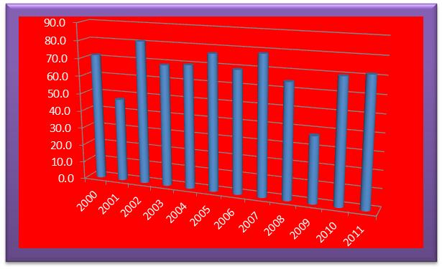
Cette situation qui se concrétise par une proportion toujours élevée des ressources extérieures dans l’investissement public suggère que l’APD est cruciale pour la réalisation des programmes gouvernementaux, impliquant du coup, la persistance de la dépendance du pays vis –à –vis des ressources extérieures, tout au moins à court terme.
Les besoins accrus en termes de financements de l’investissement public est également explicite dans les prévisions du CSLP II qui affichent une tendance renforcée au recours aux moyens extérieurs et cela, avec des montants beaucoup plus importants que les années précédentes.

Figure 2: Prévisions des financements CSLP II
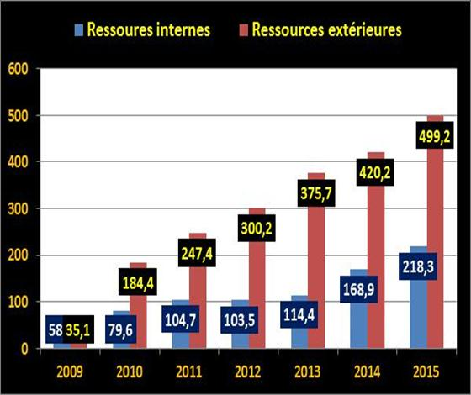
Source : Cadre Stratégique de Croissance et de Lutte contre la Pauvreté
Si l’évidence semble établie en ce qui concerne à la fois le poids important de l’aide extérieure dans l’investissement public et donc sur les capacités à impulser la croissance, il est dès lors utile de s’interroger sur la problématique qui se pose sur le plan international et sur les possibilités réelles de pérenniser une telle solution.
D’emblée, il est important de reconnaître que le volume global que chaque pays donateur est prêt à débloquer est généralement fonction du niveau de son Produit Intérieur Brut (PIB). Dans un tel contexte, avec la crise financière et économique internationale intervenue au cours de ces dernières années, il est apparu que les performances des pays développés se sont quelque peu comprimées au cours de ces dernières années dans la mesure où le taux de croissance moyen enregistré n’a cessé de s’amenuiser, passant de 3.0% à 1.4% entre 2010 et 2012.
Si cette évolution devait se maintenir, l’une des conséquences prévisibles serait la baisse concomitante de la part que les donateurs réserveront aux pays en développement.
Dans le même temps, le taux de croissance moyen des pays en développement s’est raffermi passant de 2.0% à 5.4% sur la même période. Cette tendance haussière est tirée par le dynamisme des pays émergeants et les programmes de reconstruction mis en œuvre par les pays sortant des conflits.
Le graphique suivant retrace l’évolution comparée du rythme de croissance enregistré respectivement dans les pays développés, dans les pays en développement en général et dans les pays situés au Sud Sahara dont le Burundi fait partie.
Figure 3: Evolution comparée du rythme de croissance du PIB dans le monde
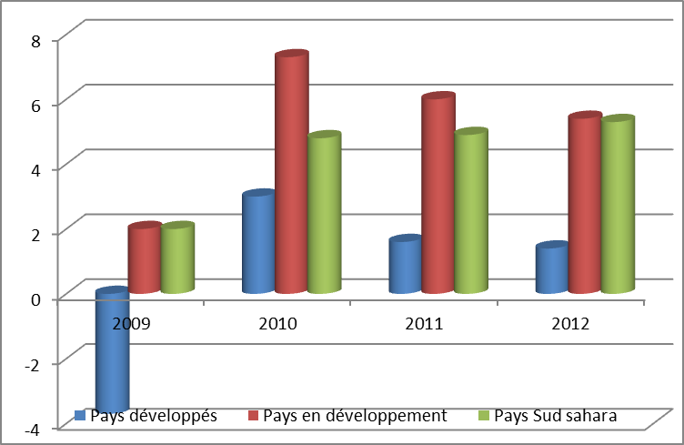
Source : Worldbank, Africa Group I Constituancy, FY 12 Interim report
Au regard de l’évolution contrastée des taux de croissance observés au niveau des différentes catégories de pays tels que repris dans le graphique ci-dessus, il apparaît clairement que les pays en développement ont en perspective une forte demande d’aide extérieure, en même temps que les pays qui sont potentiellement pourvoyeurs d’aide affichent une croissance plutôt mitigée. En pareilles circonstances, dès lors que la demande croît plus vite que l’offre, une réorientation de politiques de mobilisation de fonds semble s’imposer.
C’est dans ce contexte quelque peu défavorable que des rencontres de haut niveau , associant à la fois les bailleurs de fonds et les pays en développement ont été organisées dans le but de définir une vision commune sur la problématique de l’aide et sur l’efficacité de cette dernière.

1.3 Brève revue sur les engagements internationaux antérieurs à la Déclaration de Paris

Plusieurs rencontres internationales ont précédé la Déclaration de Paris sur l’efficacité de l’aide. Les principales réunions de haut niveau qu’il convient de mentionner dans le cadre de la présente étude portent sur la conférence internationale sur le financement du développement et la Déclaration de Rome sur l’Harmonisation.
- La Conférence internationale sur le financement du développement
Une conférence historique sur le financement du développement s’est tenue à Monterrey au Mexique, du 18 au 22 mars 2002. Le consensus de Monterrey s’est notamment focalisé sur les points suivants :
- Mobilisation des ressources financières nationales pour le développement,
- Mobilisation des ressources internationales pour le développement : investissement étranger direct et autres apports de capitaux privés,
- Le commerce international comme moteur du développement,
- Le renforcement de la coopération financière et technique international pour le développement,
- La dette extérieure,
- Les problèmes structurels : questions monétaires, financières et commerciales.

- La Déclaration de Rome sur l’Harmonisation

Du 24 au 25 février 2003, les responsables des institutions multilatérales et bilatérales de développement, les représentants du FMI et des autres institutions financières multilatérales et des pays partenaires se sont réunis à Rome et à cette occasion, ont réaffirmé leur volonté d’éradiquer la pauvreté, de promouvoir une croissance économique soutenue et de réaliser un développement durable.

L’objectif de cette importance rencontre visait à harmoniser les politiques, les procédures et pratiques opérationnelles des institutions représentées avec celles en vigueur dans les pays partenaires dans le but d’améliorer l’efficacité de l’aide au développement et de contribuer ainsi à atteindre les Objectifs du Millénaire.
L’une des inquiétudes soulevées lors de cette rencontre est liée à la diversité des conditionnalités et des procédures préconisées par les bailleurs de fonds et qui occasionnent des coûts de transaction non productifs, contribuant ainsi à la réduction des capacités des pays partenaires. L’amélioration de l’efficacité de l’aide devrait par conséquent passer par un rôle plus visible des pays partenaires dans la coordination de l’aide, par un soutien plus accru en termes de renforcement des capacités des structures chargées d’une telle mission, par l’élaboration des plans d’actions cohérents pour l’harmonisation assortis de propositions claires et mesurables et par la mise en place des indicateurs de vérifications des progrès accomplis.

1.4 De la déclaration de Paris à Busan

1.4.1 La Déclaration de Paris

La Déclaration de Paris sur l’efficacité de l’aide au développement est le fruit d’un consensus intervenu entre les Ministres de pays développés et de pays en développement ainsi que de responsables d’organismes multilatéraux lors du Forum de haut niveau qui s’est tenu à Paris du 28 février au 2 mars 2005.
Lors de ce Forum sur l’efficacité de l’aide, les participants ont adopté d’importantes résolutions et défini les principes directeurs devant guider les rapports entre pays donateurs et pays bénéficiaires de l’aide au développement.

1.4.1.1 Principales résolutions

Les quatre résolutions adoptées à l’issue de Forum de Paris s’articulent autour des orientations consacrant la volonté commune d’œuvrer pour l’accroissement de l’efficacité de l’aide.
La première résolution visant à redoubler d’efforts pour accroître l’efficacité de l’aide constitue un pilier important et met un accent particulier sur le renforcement des stratégies nationales de développement dont le contenu doit désormais guider la détermination des domaines prioritaires de coopération.
Dans ce cadre, le renforcement des obligations mutuelles vis-à-vis des citoyens et des représentants du peuple, la suppression des doubles emplois en vue de rationaliser les activités et la simplification des procédures sont également considérés comme étant des réformes à encourager en vue d’améliorer les impacts de l’aide.
L’amélioration de l’efficacité de l’aide est conditionnée aussi par la mise en œuvre des mesures concrètes visant à lever les contraintes et les divers obstacles susceptibles de continuer à entraver la réussite de nouvelles orientations en matière d’aide. Il s’agit notamment des défaillances des institutions partenaires, des problèmes de prévisibilité de l’aide, des incitations insuffisantes au personnel de terrain, de la faible prise en compte des programmes mondiaux comme le VIH/SIDA et de la corruption.
L’adaptation à des situations nationales diverses s’impose pour faire face efficacement à la complexité des difficultés particulière pouvant survenir à tout moment. Ainsi l’harmonisation de l’aide humanitaire et au développement doit être au centre des préoccupations, en particulier au niveau des Etats fragiles pour tenir compte des capacités insuffisantes qui y prévalent.
La détermination des indicateurs précis, la proposition d’un calendrier et la fixation des objectifs cibles constituent la troisième résolution de la Déclaration du Paris, A cet effet ,12 indicateurs ont été définis en vue de mesurer les progrès effectivement accomplis à l’horizon qui était fixé pour l’année 2010.
Enfin, sur base des indicateurs ainsi définis, des évaluations périodes seront menées pour une appréciation objective des progrès réalisés sur terrain. A cet effet, les participants au Forum de haut niveau ont prévu de se retrouver en 2008 dans un pays en développement en vue d’assurer le suivi avant l’évaluation proprement dite des progrès accomplis dans la mise œuvre de la Déclaration de Paris.

1.4.1.2 Engagement de Partenariat

Au titre des engagements de partenariat convenus dans le cadre de la Déclaration de Paris, un accent particulier a été porté sur cinq grands principes dont l’interprétation devait s’adapter à la spécificité de chaque pays partenaire.
(i) L’appropriation
Les Pays bénéficiaires s’engagent à élaborer leur propre stratégie et à les traduire en programmes opérationnels et à assurer la coordination des ressources mobilisée dans ce cadre. Quant aux pays donateurs, ils s’engagement au respect strict du rôle prépondérant des pays bénéficiaires.
(ii) L’alignement
Les donateurs s’alignent sur les stratégies des pays partenaires notamment en s’inspirant de ces dernières pour proposer les conditionnalités, utilisent les systèmes nationaux pour la gestion de l’aide et s’engagent à éviter la création de structures spécifiques chargées de la gestion quotidienne et l’institutionnalisation des projets et programmes financés par l’aide.
Les deux parties s’engagent également à renforcer les capacités de développement, à consolider les capacités de gestion des finances publiques et à renforcer les systèmes nationaux de passation des marchés publics et à délier l’aide pour une meilleure utilisation des ressources.
(iii) L’harmonisation
L’enjeu majeur est d’assurer une meilleure cohérence entre les actions des donateurs et les besoins exprimés par les pays bénéficiaires et de simplifier les procédures requises pour le déblocage de l’aide. Dans cette optique, il importe de garantir la mise en place des dispositifs communs, de réduire les effets de la fragmentation de l’aide, de renforcer davantage l’efficacité de l’aide dans les Etats Fragiles et d’encourager une approche harmonisée des évaluations environnementales.

(iv) La gestion axée sur les résultats
Le but recherché consiste à mettre en place des mécanismes de gestion de l’aide qui privilégie la réalisation des résultats souhaités et qui se fonde sur les informations disponibles pour améliorer le processus de décision.
(v) Responsabilité mutuelle
Les donneurs et les pays partenaires assument la responsabilité des résultats obtenus en matière de développement. A cet effet, les deux parties s’engagent à procéder à une évaluation conjointe des progrès accomplis dans l’exécution des programmes convenus.

1.4.2 Le Plan d’Action d’Accra

Le Forum d’Accra (Ghana), organisé du 2 au 4 septembre 2008 s’inscrit dans la logique des recommandations formulées à l’issue de la Déclaration de Paris. En effet, s’étant rendues compte que les résultats escomptés en la matière n’ont pu être atteints, les parties prenantes à la Déclaration de Paris avaient déjà préconisé cette nouvelle réunion de haut niveau dont l’objectif se situe à quatre niveaux.
- Créer un soutien de haut niveau pour la réforme
- Se renseigner et évaluer les progrès, l’enquête 2008
- Apprécier l’efficacité de l’aide dans le contexte de l’accroissement du volume de l’aide et de nouveaux donateurs émergeants
- Traduire débats et discours en une action concertée : plan d’action d’Accra

Se fondant sur les leçons tirées en rapport avec le rythme de mise en œuvre des principes convenus dans le cadre de la Déclaration de Paris, les participants au forum d’Accra ont adopté de nouvelles mesures tendant à accélérer la cadence en relevant trois défis majeurs .
- Renforcer l’appropriation par les pays du processus de développement.
A ce titre, les pays en développement doivent acquérir progressivement une bonne maîtrise dans la conduite et le pilotage de leurs propres politiques de développement, en veillant à associer étroitement les parlementaires et les représentants des communautés à la préparation des documents ainsi préconisé. Tout en privilégiant l’expertise locale, les donateurs apporteront leur appui en investissant davantage dans les ressources humaines et les institutions des pays partenaires et s’engagent à recourir de plus en plus aux systèmes nationaux pour la canalisation de l’aide, tout en améliorant la prévisibilité.

B. Bâtir des partenariats plus efficaces et plus ouverts à tous au service du développement.
En vue d’appuyer les efforts déployés par les pays en développement, la création des partenariats performants et inclusifs passera par (i) la réduction de la fragmentation de l’aide dont les coûts de transaction peuvent être élevés, (ii) l’intensification des efforts visant à renforcer le déliement de l’aide, (iii) l’encouragement des pays émergeants à renforcer leurs mécanismes de coopération et des responsables de fonds mondiaux et des OSC à s’inscrire dans cette nouvelle dynamique et (iv) l’adoption de mesures ciblées en faveur des pays en situation précaire.
- Obtenir des résultats sur la voie du développement et rendre compte des résultats.
Des résultats concrets des efforts consentis en faveur du développement font l’objet d’attente évidente des citoyens et des contribuables. Il est dès lors crucial que l’esprit de redevabilité à l’égard notamment des parlements soit mieux développé pour une meilleure communication des résultats.
En définitive, les parties prenantes au forum d’Accra ont souligné que la persistance de ces obstacles ne manquera pas d’entraver l’accélération des progrès préconisés par la Déclaration de Paris. C’est pourquoi, ces dernières ont pris l’engagement, encore une fois, d’adopter de nouvelles mesures en vue de hâter les progrès à l’horizon 2010 et de déployer des efforts accrus dans les domaines de suivi et d’évaluation permettant d’apprécier le pas franchi.
Le forum d’Accra aura permis d’apprécier l’importance de plus en plus grandissante en ce qui concerne les potentialités que représentent les pays émergeants en matière de mobilisation de l’aide au développement.

1.4.3 Le Partenariat de Busan pour une coopération efficace au service du développement.

Rehaussé par la participation de certains chefs d’Etat et de gouvernement, le forum de haut niveau sur l’efficacité de l’aide organisé à Busan (Corée du sud) du 29 novembre au 1 décembre 2011, avait pour ambition de réaffirmer les principes partagés au service de buts communs et de concrétiser le changement par la mise en œuvre des actions complémentaires pour consolider les acquis.
Le dialogue mené à Busan repose sur de tels acquis, résultats des engagements antérieurs dont la pertinence demeure toujours d’actualité. A nouveau, le constant fut que « les progrès ont été inégaux et qu’ils ne sont allés ni assez vite, ni assez loin ». Au-delà de ce constant, le forum de Busan s’est déroulé dans un environnement marqué par des faits nouveaux : l’émergence des pays à revenu intermédiaire et la coopération Sud-Sud, l’urgence à soutenir les Etats fragiles et ceux qui sont touchés par un conflit, les nouvelles formes de partenariat public-privé, le développement de l’investissement direct étranger et l’aggravation du phénomène de pauvreté.
Une des principales innovations du Forum de Busan réside donc dans l’engagement d’associer les acteurs non étatiques dans la réalisation de l’objectif d’améliorer et d’accélérer les efforts visant à renforcer l’efficacité de l’aide et dans les nouvelles initiatives axées sur la diversification des sources de financement en faveur du développement par le biais notamment de la fiscalité, la mobilisation des ressources intérieures, l’investissement et l’aide pour le commerce.
Dans cette nouvelle logique et au-delà de l’adhésion à la diversité qui sous-tend le nouveau partenariat et dans le respect des accords internationaux relatifs aux droits humains, au travail décent, à l’égalité du genre, à la durabilité environnementale et aux personnes handicapées, les principes communs réaffirmés à l’issue du forum de Busan concernent (i) l’appropriation des priorités de développement par les pays en développement, (ii) l’orientation vers les résultats, (iii) les partenariats pour le développement ouvert à tous et (iv) la transparence et la redevabilité réciproques.
La concrétisation du changement prôné par le forum de Busan s’opérera à travers les actions complémentaires visant essentiellement l’inclusion de nouveaux acteurs sur la base de principes partagés et des engagements différentiels et le renforcement de la qualité et de l’efficacité de la coopération pour le développement.
En guise de recommandations générales, le forum de BUSAN a pris une décision importante. Celle de rendre compte des progrès réalisés dans le cadre des engagements et des actions convenus à Busan, ainsi que ceux énoncés dans la Déclaration de Paris et dans le programme d’action d’Accra.
Dans cette optique, les participants se sont convenus de mettre toujours en avant les stratégies fondées sur les besoins et les priorités des pays pour suivre les progrès et promouvoir le principe de redevabilité, de se mettre d’accord, d’ici juin 2012, sur un ensemble sélectif et pertinent d’indicateurs de suivi de l’efficacité de l’aide et de soutenir les initiatives pilotées par les pays en développement visant le renforcement des capacités en termes de suivi-évaluation.
En vue d’asseoir des bases solides et durables de cette nouvelle vision, le forum de Busan a convenu de mener davantage d’actions visant le renforcement de la coopération régionale et internationale notamment en établissant un nouveau Partenariat Mondial pour une Coopération Efficace au service du Développement, en adoptant des dispositions pratiques, pour le mois de juin 2012, en faveur de ce partenariat et en appelant le Groupe de Travail pour l’efficacité de l’aide à tout mettre en œuvre en vue d’aboutir à des arrangements pratiques du Partenariat Mondial.

1.4.4 Un New Deal pour l’engagement dans les Etats Fragiles.

En dépit d’importantes ressources mobilisées et des engagements consécutifs à la Déclaration de Paris et du Programme d’Action d’Accra, certains pays nécessitent encore des appuis particuliers en raison des lenteurs inhérentes souvent aux situations de crise. Un New Deal pour plus d’engagement dans les Etats fragiles s’est donc avéré utile. Ainsi, un Dialogue international sur la consolidation de la paix et le renforcement de l’Etat, composé du groupe G7, de 19 pays fragiles et sortant d’un conflit, d’autres partenaires au développement et d’organisations internationales a permis la mise en place du New Deal pour l’Engagement dans les Etats Fragiles qui propose une nouvelle vision du développement, fondée sur de nouvelles approches, mieux adaptées à la situation et aux défis spécifiques aux Etats concernés.
Les réformes initiées dans ce cadre mettent en avant les objectifs visant à consolider la paix et le renforcement de l’Etat, avec accent particulier sur les nouvelles approches, à soutenir les transitions inclusives dirigées et appropriées par les pays pour surmonter les fragilités et à renforcer la confiance mutuelle en fournissant l’aide et en gérant les ressources de manière plus efficace et en organisant ces ressources pour obtenir des résultats.
Le « New Deal », est basé sur la Déclaration de Paris (2005), les Principes pour l'engagement international dans les situations précaires (2007), la Déclaration de Kinshasa (2008), le Programme d'Action d'Accra (2008), la Déclaration de Dili et les Communiqués du g7+ qui l'ont suivi (2010-2011), la Feuille de Route de Monrovia (2011) et les travaux entrepris par les groupes de travail du « Dialogue ». De plus, la conférence du Caire sur le développement des capacités (février 2011), la réunion d'Addis-Abeba sur la consolidation de la paix et le renforcement de l'État (septembre 2011) et la réunion ministérielle du g7+ à Juba (octobre 2011) ont contribué à former et à établir un consensus autour du New Deal qui est intervenu dans le cadre du forum de Busan.
Le New Deal est censé être mis en œuvre pour une période d’essai allant de 2012 à 2015. Les pays désignés dans ce cadre sont l’Afghanistan, le Libéria, la République Centrafricaine, la République Démocratique du Congo, la Sierra Leone, le Sud Soudan et le Timor Oriental.
Pour le cas précis du Burundi, le Cadre Stratégique de Consolidation de la Paix des Nations Unies a servi de canal pour le financement des actions directement liées au renforcement des mécanismes de paix et de sécurité. Les domaines de concentration retenus dans cette optique sont les suivants.
- Bonne Gouvernance
- Accords de Cessez-le feu Gouvernement-FNL
- Secteur de la sécurité
- Justice, promotion des Droits de l’Homme et lutte contre l’impunité
- Relèvement et réintégration socioéconomiques et questions foncières
- Intégration régionale
- Mobilisation et coordination de l’assistance internationale
Il convient de noter que les fonds mobilisés dans ce cadre étaient directement gérés par les nations Unies et sont donc en dehors des aides budgétaires telles que relatées dans le présente étude.

1.5 Etat de mise en œuvre de la Déclaration de Paris

Comme prévu, une enquête a été menée en 2010 en vue de déterminer les progrès accomplis dans la mise en œuvre de la Déclaration de Paris. L’évaluation effectuée dans cette optique s’est basée sur les indicateurs de suivi dont les résultats sont synthétisés dans le tableau suivant.
Figure 4 : Analyse des indicateurs de suivi de la Déclaration de Paris
 | Types d'indicateurs | Objectifs-cible pour 2010 | Situation en 2010
 | A. Appropriation
1 | Les partenaires ont des stratégies de développement opérationnelles | Au moins 75% de pays partenaires ont des stratégies de développement opérationnelles | Le Burundi a approuvé son premier CSLP en 2006 et établi le bilan des 3 premières années de sa mise en œuvre
 | B. Alignement
2 | Des systèmes nationaux fiables sont mise en place | Gestion des finances publiques: La moitié des pays partenaires progressent d'au moins 0.5 point sur l'échelle de performance des systèmes de gestion des finances publiques de l'EPIN | En 2010, le Burundi a atteint un score de 3.0 contre 2.5 en 2005
 |  | Fiabilité des systèmes de passation des marchés : Un tiers des pays partenaires progressent d'au moins un degré sur l'échelle de performance à 4 degrés utilisée pour cet indicateur | Révision du Code des marchés publics. Il reste à convaincre tous les donateurs à utiliser le système national. L’indicateur n’est pas disponible pour le Burundi.
3 | Les apports d'aide sont alignés sur les priorités nationales | Réduire les écarts : Réduction de moitié de la part des apports d'aide au secteur public qui n'est pas comptabilisée dans le budget national | En 2010, l'APD enregistrée au budget représente 53% contre 54% en 2007. La cible est de 85% pour 2010.
4 | Renforcer le développement des capacités par un soutien coordonné | 50% des apports de coopération technique sont mis en œuvre dans le cadre de programmes cordonnés conformes aux stratégies nationales de développement | Le Score atteint par le Burundi est de 56% en 2010. Les partenaires s'alignent sur les stratégies sectorielles quand elles existent.
5a | Utilisation des systèmes nationaux de gestion des finances publiques | Pourcentage des donneurs
 | Types d'indicateurs | Objectifs-cible pour 2010 | Situation en 2010
 |  | Tous les donneurs utilisent les systèmes de gestion des finances publiques des pays partenaires. Score : 5 et + | Le principe GFP qui est utilisé pour les appuis budgétaires est opérationnel.
 |  | 90% des donneurs utilisent les systèmes de gestion des finances publiques des pays partenaires. Score : 3.5 à 4.5 | La constitution des fonds communs constitue une avancée à noter.
 |  | Pourcentage des apports d'aide
 |  | Réduire de deux tiers la part des apports au secteur public qui ne fait pas appel aux systèmes de gestion des finances publiques des pays partenaires :  Score : 5 et + | Les apports d'aide notifiés au budget qui étaient de 24% en 2010 représentaient 33% en 2007
 |  | Réduire d'un tiers la part des apports au secteur public qui ne fait pas appel aux systèmes de gestion des finances publiques des pays partenaires  Score : 3.5 à 4.5 | Idem
5b | Utilisation des systèmes nationaux de passation des marchés publics | Pourcentage des donneurs
 |  | Tous les donneurs utilisent les systèmes de passation des marchés des pays partenaires | Le FIDA, l’OPEP et la Belgique s’y conforment. Il en est de même pour les appuis budgétaires
 |  | 90% des donneurs utilisent les systèmes de passation des marchés des pays partenaires | Idem
 |  | Pourcentage des apports d'aide
 |  | Réduction de deux tiers de la part des apports d'aide au secteur public qui ne fait pas appel aux systèmes de marches des pays partenaires | Le niveau de l'indicateur était de 31% en 2010 contre 35% en 2007
 |  | Réduction d'un tiers de la part des apports au secteur public qui ne fait pas appel aux systèmes de passation des marchés des pays partenaires | Idem
 | Types d'indicateurs | Objectifs-cible pour 2010 | Situation en 2010
6 | Renforcer les capacités en évitant les structures de mise en œuvre parallèles | Réduire de deux tiers le nombre d'unités parallèles de mise en œuvre des projets | Le nombre d'unités parallèles est passé de 29 à 84 entre 2007 et 2010
7 | L'aide est davantage prévisible | Réduction de moitié de la part de l'aide dont le versement n'est pas effectué au cours de l'exercice budgétaire pour lequel il est prévu. | En 2010, sur un montant de 573 millions de $ prévus par les donneurs, 261 millions de $ ont été enregistrés au budget.
8 | L'aide est non liée | Poursuivre les progrès | Informations non disponibles
 | C. Harmonisation
9 | Utilisation de procédures ou de dispositifs communs | 66% des apports d'aide sont fournis dans le cadre d'approches fondées sur des programmes | En 2010, 48% des apports d'aide à travers l'approche programme ont été enregistrés contre 36% en 2007
10 | Encourager les analyses conjointes | 40% des missions des donateurs sur le terrain sont effectués conjointement | Su 245 missions effectuées en 2010,56 étaient conjointes. Soit 49%
 |  | 66% des travaux analytiques par pays sont effectués conjointement | Sur 70 études, 34 étaient conjointes : Soit 23%
 | D. Gestion axée sur les résultats
11 | Cadres orientes vers les résultats | Réduction d'un tiers la proportion de pays qui n'ont pas de cadres d'évaluation des performances transparents et se prêtant au suivi. | Le principe de gestion axé sur les résultats est mis en pratique par le gouvernement
 | E. Responsabilité mutuelle
12 | Responsabilité mutuelle | Tous les pays partenaires se soumettent à des évaluations mutuelles | Le GCP devrait contribuer à améliorer le processus
Source : OCDE/CAP : septembre 2011

2. Aperçu sur les déterminants réels influant sur le volume d’aide mobilisable au niveau des bailleurs

2.1 Evaluation de la Politique et des Institutions Nationale par la Banque Mondiale : EPIN

La combinaison des indicateurs établis dans ce cadre détermine en réalité le niveau des ressources que la Banque Mondiale est prête à allouer aux différents pays éligibles au guichet de l’IDA. Autant dire donc que les pays concernés doivent déployer les efforts requis pour améliorer leur score. L’Evaluation des Politiques et des Institutions, pratique instaurée par la Banque Mondiale, cherche à apprécier la qualité du cadre institutionnel et des politiques que chaque pays éligible au guichet de l’IDA met en œuvre. La qualité ainsi analysée se fonde essentiellement sur la façon dont le système mis en place permet de faire face au problème de réduction de la pauvreté, de la croissance durable et de l’efficacité dans l’utilisation des ressources de développement. Dans cette optique, le processus d’évaluation des performances de chaque pays bénéficiaire se base sur l’examen de 16 critères regroupés en 4 grandes catégories assorties d’une pondération synthétique. Cette catégorisation est schématisée ci-après.

Tableau 2: Critères d'évaluation des institutions et de la Politique Nationale
 | CRITERES D'EVALUATION DES INSTITUTIONS ET DE LA POLITIQUE
A | Gestion Economique
 | 1. Gestion Macroéconomique
 | 2. Politique budgétaire
 | 3. Politique de la Dette
B | Politiques structurelles
 | 4. Commerce
 | 5. Secteur Financier
 | 6. Environnement Légal des Affaires
C | Politiques d'inclusion Sociale et d'Equité
 | 7. Egalité entre Hommes et Femmes
 | 8. Equité dans l'Utilisation des Ressources Publiques
 | 9. Constructions des Ressources Humaines
 | 10. Protection Sociale et Emploi
 | 11. Politiques et Institutions pour un Environnement Durable
D | Gestion du secteur Public et Institutions
 | 12. Droits de propriété et Gouvernance basée sur les Règles
 | 13. Qualité de la gestion Budgétaire et Financière
 | 14. Efficacité dans la Mobilisation des Recettes Fiscales
 | 15. Qualité de l'Administration Publique
 | 16. Transparence, Responsabilisation et Corruption Dans le Secteurs Public

L’indice de réallocation des ressources IDA est obtenu en calculant la note moyenne des grappes, en faisant ensuite la moyenne pondérée de ces notes. Pour chacun des 16 critères, les pays sont cotés sur une échelle allant de 1 (faible) à 6 (élevé).Le tableau ci-dessous indique le score de performance de quelques pays de 2007 à 2010.
Tableau 3: Score du CIPIA obtenu par certains pays
SCORE DE CIPIA 2007-2010
Pays | 2007 | 2008 | 2009 | 2010
Burundi | 3.0 | 3.0 | 3.1 | 3.1
Kenya | 3.6 | 3.6 | 3.7 | 3.8
Rwanda | 3.6 | 3.6 | 3.7 | 3.8
Tanzanie | 3.9 | 3.8 | 3.8 | 3.8
Uganda | 3.9 | 3.9 | 3.9 | 3.8
Zimbabwe | 1.7 | 1.4 | 1.9 | 2.0
Géorgie | 4.3 | 4.4 | 4.4 | 4.4
Cap vert | 4.2 | 4.2 | 4.2 | 4.1

Source: w.w.w.worldbank.org/IDA
Il ressort du tableau précédant que les pays membres de la Communauté Est Africaine ont, pour l’année 2010, un score de 3.8, hormis le Burundi qui a enregistré un niveau de 3.1. Les meilleures performances sont observées au niveau de la Géorgie et du Cap Vert qui ont respectivement obtenu un score de 4.4 et de 4.1. Il est à noter cependant qu’aucun pays n’a franchi la barre de 6.
Sur un autre plan, le Zimbabwe se trouve être en situation quelque peu exceptionnelle, bien qu’ayant amorcé une légère progression.
En termes d’allocations de ressources IDA, il apparaît que parmi les pays membres de la Communauté Est Africaine, la Tanzanie tire plus de profit que tous les autres, suivi par le Kenya et qu’en raison notamment de sa situation post conflit, le Burundi n’a pu finalement accéder qu’à montant relativement faible.
Quelques exemples d’allocations finales sont illustrés dans le graphique ci-dessous.
Figure 5: illustration d'allocations finales des ressources IDA
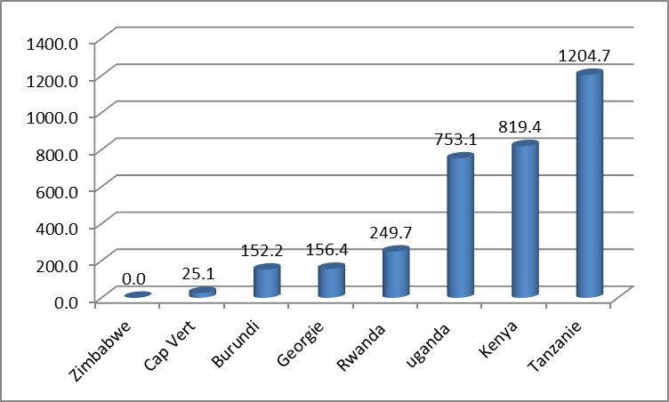
Source : WWW.worldbank.org/IDA
En conclusion, il est important de souligner que l’EPIN ou le CPIA en anglais ( Country Policy and Institutional Assessments) constitue également une référence pour bon nombre de partenaires au développement avant la décision définitive d’allocations des ressources aux pays récipiendaires. A cet effet, la référence est parfois explicite, comme la Belgique par exemple qui, pour octroyer l’aide de 50 millions d’Euros , a tenu à préciser, entre autres critères, la réalisation d’un score dans le cadre du CIPIA supérieur à 2.5. En clair, un score inférieur aurait conduit à de sérieuses difficultés aux négociateurs burundais de cet appui.
De façon générale, le FMI, la BAD et l’UE mettent toujours en avant les critères relatifs à la stabilité macroéconomique, à la transparence budgétaire et à la bonne gouvernance, éléments clé du CPIA, pour la disponibilisation des ressources aux pays bénéficiaires. En d’autres termes, un pays ayant enregistré un mauvais score du CIPIA aura de la peine à accéder aux ressources IDA et conséquemment, encourt des risques majeurs auprès des autres donateurs.

2.2 Appréciation des performances des donateurs

Tableau 4: Trente et un indicateurs pour les 4 dimensions de l'aide

Maximisation de l’efficacité | Promotion du développement Institutionnel | Réduction du fardeau sur les pays partenaires | Transparence et capacité de tirer des leçons
Proportion allouée aux pays pauvres* | Proportion l’aide accordée aux premières priorités du pays récipiendaire*†‡ | Importance relative de l’aide* | Signataire d’IITA*
Proportion allouée aux pays démontrant une bonne gouvernance* | Minimisation de l’utilisation des UP†‡ | Fragmentation parmi les agences donateurs* | Mise en œuvre d’IITA standards de reportage des données
Coûts d’administration unitaire bas* | Proportion de l’aide inscrite dans e budget du pays récipiendaire†‡ | Taille de projet médiane*† | Enregistrement des titres de projet et description
Haute proportion d’aide programmable au pays* | Proportion de l’aide aux partenaires avec de bonnes structures organisationnelles* | Contribution aux 0rganisations multilatérales* | Information détaillé de projet
Spécialisation par le pays récipient*† | Utilisation des systèmes du pays récipiendaire†‡ | Missions coordonnées†‡ | Reportage des mécanismes de décaissement de l’aide
Spécialisation par secteur† | Proportion d’aide programmée enregistrée comme reçue par le pays récipient†‡ | Utilisation de l’aide programmable†‡ | Qualité de politique d’évaluation de l’agence principale
Soutien de certains biens et services publics* | Coordination de la coopération technique†‡ | Travail analytique coordonné†‡ | Exhaustivité de données sur l’engagement au niveau des projets †
Proportion d’aide non liée‡† | Prévalence des programmes de dépenses/prévisibilité de l’aide*† |  | Aide accordée aux partenaires avec de bonnes cadres de S&E
Bien entendu, si les donateurs évaluent le niveau des performances enregistrées par les pays récipiendaires de l’APD pour déterminer le montant à décaisser et fixer les conditionnalités associées, il est évident que les performances internes aux donateurs en matière de déblocage de fonds en direction des pays en développement jouent un rôle crucial dans la qualité de l’aide. dans cette dernière.
Source : IMF, The quality of Official Development assistance assessment : Is Aid Quality Improving ? By Nancy BirdSall, Homi Kharas and Rita Perakis

C’est pourquoi, l’efficacité des bailleurs de fonds est également déterminante pour mieux appréhender toute la problématique liée à l’aide publique au développement.
A ce titre, le FMI a développé des critères sur base desquels cette institution a effectué une analyse sur les performances des principaux bailleurs de fonds. L’encadré ci-dessous reprend les éléments essentiels pour déterminer le score de performance des donateurs aussi bien bilatéraux que multilatéraux.

Figure 6 : Score des donateurs selon l'indicateur de maximisation de l'efficacité
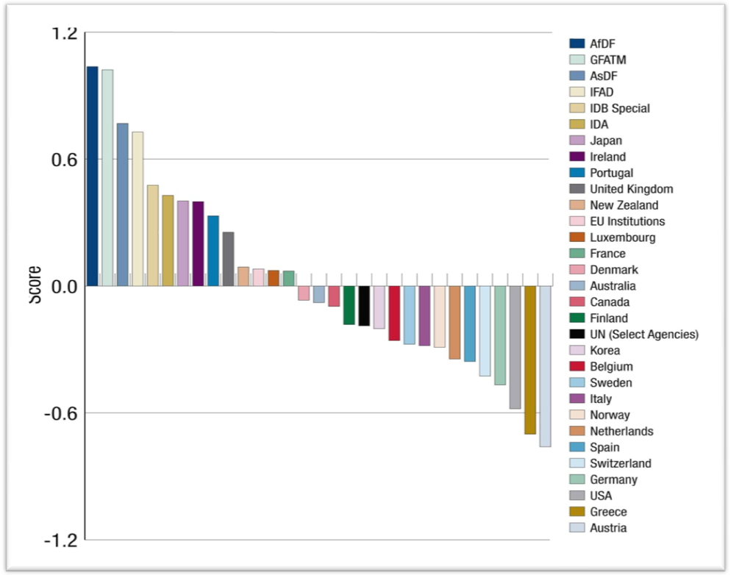
Source : IMF, The quality of Official Development assistance assessment : Is Aid Quality Improving ? By Nancy BirdSall, Homi Kharas and Rita Perakis

Analyse tendancielle de l’aide budgétaire au Burundi

3.1 Evolution de l’aide budgétaire de 2005 à 2011
L'aide est un terme qui a toujours été utilisé, particulièrement, après la deuxième guerre mondiale et représente l’ensemble des flux financiers octroyés par un pays donateur à un autre pays qui a exprimé des besoins de financement pour diverses raisons : chocs économiques, catastrophe naturelle, conflits, réduction de la pauvreté etc.
Toutefois, les origines de l’aide sont assez diversifiées, et il faut remonter à la fin de la deuxième guerre mondiale pour constater que les flux financiers ont toujours exprimé un soutien à la fois économique et politique. Les Etats-Unis, en contribuant à la reconstruction de l’Europe, ont également étendu la portée de l’idéologie libérale et contré l’influence du communisme.
Avec la fin de la guerre froide, le contexte mondial a changé et l’aide doit servir à améliorer les institutions politiques, à promouvoir le processus démocratique et à protéger les droits de l’homme. Il faut noter que les bailleurs de fonds se concertent en général pour diverses actions.
La Déclaration de Paris (2005) et le programme d’action d’Accra (2008) visent la réduction de la pauvreté ; toutefois, les conditions d’amélioration de l’efficacité de l’aide doivent aussi porter sur l’appropriation, la promotion du partenariat et la culture de la redevabilité.
Le Burundi a, depuis 2005, bénéficié d’une période de stabilisation politique marquée par les accords d’Arusha et le processus démocratique caractérisé par les élections politiques à deux reprises. La tendance des financements est alors à la hausse bien que les tirages se font plus sous forme de dons que de prêts. En effet, les négociations sur la dette qui ont commencé en 2006 ont abouti à une remise de dette en 2009 dans le cadre des Pays Pauvres Très Endettés (PPTE) avec une restriction sur les prêts futurs. Ainsi, depuis cette date, les dons augmentent tandis que les prêts se stabilisent, et le pays bénéficie de près de 350 milliards de dons en moyenne annuellement. Toutefois, les dons courants prévus sont difficilement décaissés. C’est pourquoi, est un écart croissant entre les budgets prévus et ceux exécutés s’observe d’une année à l’autre.
De manière globale, sur la période 2005-2011, l’ensemble des dons est dominé par les dons de développement qui dépassent les 1 000 milliards ; les tirages sur dons courants, quant à eux, dépassent les 700 milliards et les prêts s’élèvent à plus de 300 milliards.

Cette évolution est représentée par le tableau suivant.
Tableau 5 : Tirages sur dons et prêts de 2005 à 2001
Année | Tirages sur Dons de Développement | Tirages sur prêts | Tirages sur dons courants
2005 | 39 188 359 738 | 54 186 372 677 | 43 179 000 000
2006 | 58 435 390 276 | 39 394 595 407 | 108 334 496 186
2007 | 110 748 161 820 | 23 199 096 544 | 109 071 490 000
2008 | 148 735 391 706 | 45 695 645 623 | 148 716 250 000
2009 | 238 754 306 867 | 76 793 812 130 | 128 127 708 000
2010 | 189 126 637 580 | 59 993 702 978 | 167 505 200 000
2011 | 278 476 218 290 | 44 892 993 178 | 186 900 000 000
TOTAL | 1 063 464 466 277 | 344 156 218 537 | 891 834 144 186
Source : République du Burundi, Cabinet du Président, Lois des Finances, 2005-2006
Le graphique ci-dessous fait ressortir une nette prédominance des tirages sur dons de développement, les tirages sur dons courants venant en second lieu. A la suite de l’accès à l’IPPTE, les tirages sur prêts continuent d’afficher une tendance à la baisse depuis l’année 2009.
Figure 7: Evolution des tirages sur prêts et dons
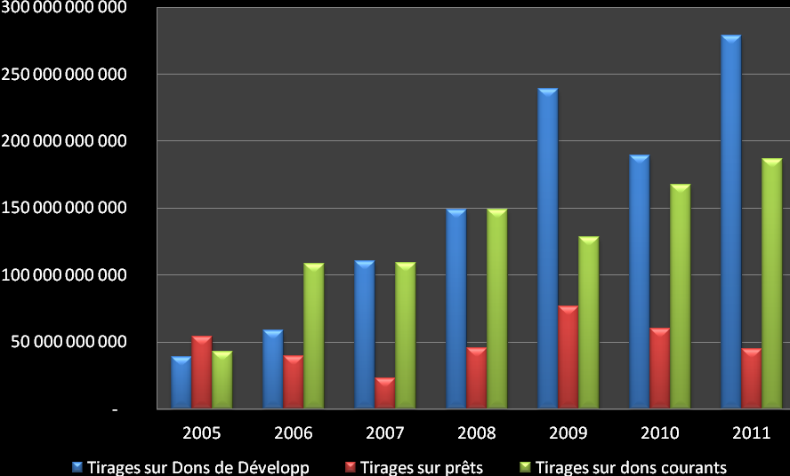
Source : République du Burundi, Cabinet du Président, Lois des Finances, 2005-2006

3.2 L’aide et le financement des budgets de l’Etat

Un des constats tirés de l’analyse du Budget de l’Etat est que celui-ci est financé en grande partie par les dons. En 2005, les dons étaient de 82 milliards de Fbu, en 2006, ils ont augmenté de près de 50% pour les dons projets tandis que les dons courants ont plus que doublé passant de 43 milliards à 108. Cette tendance s’est maintenue jusqu’en 2010, où les dons courants étaient de 167 milliards et de 189 milliards. Ainsi, le Budget de l’Etat a continué à augmenter régulièrement à la faveur des dons fournis et en 2011, sur les 1026 milliards de Fbu de Budget prévu, 50,6% de financement provient des dons, soit un montant de 469 milliards contre 457,9 milliards de ressources internes (recettes fiscales et non fiscales). Le tableau suivant permet de constater l’évolution croissante des dons a permis de revoir à la hausse les recettes et de dépenses.

Tableau 6: Le budget général de l'Etat de 2011 en milliards de FBU

Les Ressources  dont | 927,3 | Les Dépenses | 1 026
Les Recettes Fiscales | 432,6 | Dépenses courantes  dont salaires | 573,02
Les Recettes non fiscales | 25,2 | Dépenses courantes  dont salaires | (272,4)
Les Dons | 469,1
Les produits exceptionnels | 0,41 | Dépenses en capital  dont Dons en capital | 451,15
Les produits exceptionnels | 0,41 | Dépenses en capital  dont Dons en capital | (282,2)

Sur les 469 milliards de dons promise, on peut distinguer deux catégories de bailleurs, les aides bilatérales des pays et les dons à recevoir des organismes internationaux. En outre, en analysant le budget de 2011, on peut distinguer les dons budgétaires des bailleurs et les dons sur projets. Le tableau suivant présente les grandes lignes.

Tableau 7: Dons budgétaires et dons sur projets en milliards de FBU(2011)

Dons budgétaires | 186,9 | Dons sur projets | 282,2
Aides bilatérales | 60,7 | Dons des adm. Pques  (Aides bilatérales) | 94,4
France (C2D) | 1,4 | Dons des adm. Pques  (Aides bilatérales) | 94,4
Pays Bas  Don spécial Pays Bas | 16,6  17
Norvège | 25,7
Aides multilatérales  BAD  Union Européenne  Banque Mondiale | 126,2  13,7  48,2  64,3 | Aides multilatérales  (dons en capital des org. Internationales) | 187,7
Source : Cabinet du Président, Loi n°1/13 du 31 Décembre fixant le Budget Général pour l’exercice 2011.
Le tableau ci-haut permet de faire un lien entre le Budget 2011 et les principaux financements reçus de l’extérieure.
D’une part, les dons courants représentent 186,9 milliards de Fbu soit près de 18% des dépenses prévues ; d’autre part, les dons en capital sont de l’ordre de 282 milliards de Fbu, en tout, les financements extérieurs représentent 469 milliards de Fbu.
Si cette répartition n’a rien d’exceptionnel, à part qu’il dépend plus des ressources extérieures que celles intérieures, le problème qui d’aucuns se posent est la suivante : qu’est-ce qui se passe si les dons promis ne sont pas effectivement décaissés ?

Il faut noter que le problème se pose à deux niveaux : celui des dépenses courantes qui risquent d’être bloquées, et la rubrique la plus sensible concerne les salaires évalués à 272 milliards de Fbu. En effet, sur la rubrique dons budgétaire, il y a 186,9 milliards de Fbu prévus, dont 60 milliards d’aide bilatérale et 126,2 milliards d’aide multilatérale. Au mois de Septembre, seules la Banque Mondiale, la Norvège, la France (OAG, 2011) avaient décaissé les appuis budgétaires promis auxquels il faut ajouter ceux de l’Union Européenne.
La deuxième rubrique porte sur dépenses d’investissement et constituent la rubrique la plus sacrifiée en cas de pénurie de fonds. Il est à constater, mis à part certains services sociaux comme l’éducation et dans une moindre mesure la santé, l’exécution de ces dépenses est faible et au 30 juin 2011, l’exécution des dons projets s’élève par exemple à 13,8% (OAG, ibid).

Les faibles taux exécutions des dons et des dépenses d’investissement signifient que la réduction de la pauvreté qui est l’objectif visé ne peut être atteinte dans les délais prévus du moment que tous les financements sont alignés sur les priorités contenus dans le CSLP-2 et le PAP/CDMT.

Tableau 8: Dons budgétaires et dons sur projets en milliards de Fbu (2012)

Dons budgétaires | 87,5 | Dons sur projets | 411,9
Aides bilatérales | 13,7 | Dons des adm. Pques  (Aides bilatérales) | 128,69
France | 1,6 | Dons des adm. Pques  (Aides bilatérales) | 128,69
Norvège | 12,1
Aides multilatérales  BAD  Union Européenne  Banque Mondiale | 73,7  13,4  26,6  33,6 | Aides multilatérales  (dons en capital des org. Internationales) | 283,2
Source : Cabinet du Président, le Budget Général pour l’exercice 2012
A partir des chiffres (provisoires) du Budget 2012, il est clair que la communauté internationale ne veut plus faire les appuis budgétaires (dons budgétaires) mais vise plutôt les projets. Tous les bailleurs bilatéraux à l’exception de la Norvège se sont abstenus, et même la France n’appuie que pour un montant de 1,6 milliards de Fbu.
Au niveau des bailleurs multilatéraux, l’Union Européenne et la Banque Mondiale ont réduit de près de moitié leurs dons (26 et 33,6 milliards de Fbu) tandis que la BAD ne s’est pas alignée à la nouvelle logique.
Par contre au niveau des projets d’investissement, les dons promis sont en augmentation et une différence positive de 129,7 milliards est observée reflétant les objectifs de lutte contre la pauvreté et surtout dans les domaines sociaux comme l’éducation, la santé ou dans les infrastructures énergétiques.
En conclusion, l’aide publique constitue un appui substantiel pour financer le développement pour des pays pauvres ou en manque de financement intérieur. Cependant, chacun devrait savoir que le capital étranger tant privé que public est volatile et souvent soumis à une conditionnalité rigoureuse que les pays bénéficiaires ne peuvent feindre d’ignorer. C’est dans ce cadre que le Burundi doit améliorer continuellement le cadre de collaboration avec ses partenaires techniques et financiers car le volume de l’aide en dépend.

Contribution des principaux bailleurs

Selon les chiffres récents figurant dans la Loi Budgétaire de 2011 ou même 2012, il apparaît clairement que les bailleurs bilatéraux sont de plus en plus réticents à financer le Budget de fonctionnement de l’Etat. Les flux décaissés par les principaux donateurs bailleurs peuvent être décrits par le graphique suivant
Figure 8: Contribution des principaux bailleurs en millions de Fbu entre 2005 et 2012
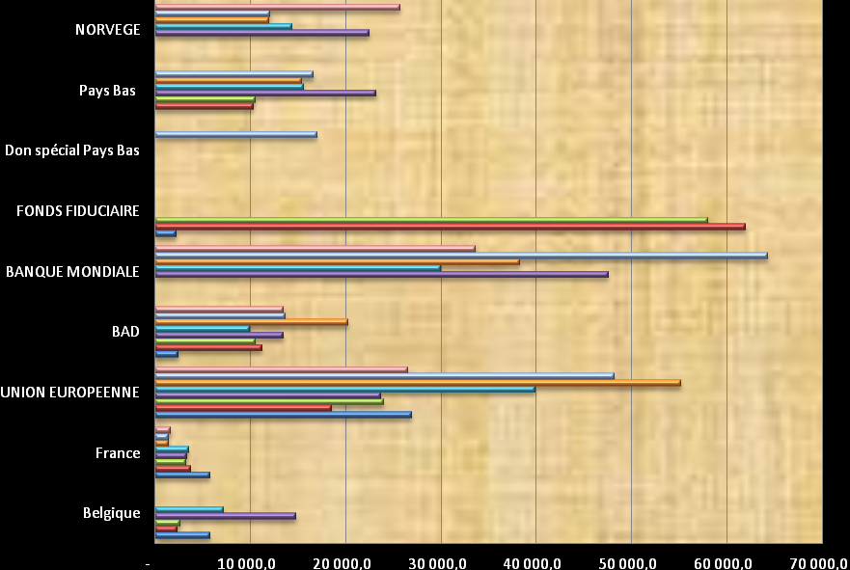
Source : République du Burundi, Cabinet du Président, Loi budgétaire, 2005-2012.

Selon les données ci-haut, les contributions des institutions internationales sont plus élevées et plus stables que celles pays pris individuellement (aide bilatérale). Cependant ces derniers ont toujours financé le Burundi de manière distinctive. Ainsi, par exemple, la Belgique et la France sont les seuls pays à avoir financé les dons courants de 2005 pour près de 5,7 milliards chacun au moment où l’Union Européenne en avait fourni l’essentiel, 26 milliards sur les 43 milliards obtenus par le Burundi. Dès 2006, les Pays Bas et la Norvège rejoignent l’équipe des donateurs bilatéraux finançant le budget de fonctionnement (dons courants). Les Pays Bas ont financé les dépenses courantes pour près de 10 milliards entre 2006 et 2007, puis ont octroyé plus de 15 milliards en moyenne annuelle entre 2007 et 2011 avant de stopper ce genre de financement avec le Budget 2012. La Norvège a, quant elle, décaissé un montant de 22,5 milliards pour financer les dons courants en 2008, et a ensuite financé pour plus de 12 milliards de moyenne entre 2009 et 2011, et a prévu d’accorder 25,7 milliards de dons courants en 2012. Il reste le seul pays à avoir prévu un tel type de financement mises à part les institutions internationales.
Au niveau de dons multilatéraux, la Banque Mondiale (BM), l’Union Européenne (UE) et la Banque Africaine de Développement (BAD) financent l’essentiel des dons pour des montants respectifs de 64,3 milliard, 48,2 et 13,7 milliards en 2011. Entre 2005 et 2009, l’UE a été le principal bailleur des dons courants, avec des montants dépassant les 20 milliards en moyenne annuelle et un pic à 55 milliards en 2010. L’année 2012 marque certes la fin de ce genre de financement puisque les 26 milliards prévus ne sont pas décaissés selon ce bailleur. Quant à la Banque Mondiale, elle a financé les dons courants pour plus de 30 milliards en moyenne annuelle depuis 2008 avec un montant exceptionnellement élevé en 2011 de 64 milliards de Fbu. En 2012, le Budget prévoit un financement du budget courant d’un montant de 33,6 milliards de la part de la BM, soit la moitié de ce qui a été financé l’année précédente. A l’avenir, rien ne garantit que de tels financements seront pourvus du moment que les principaux commencer à se retirer du financement des dons courants. Toutefois, il faut noter que la BAD a maintenu sa part de financement du budget courant avec des montants plus ou moins stables, oscillant de 13 milliards de moyenne annuelle entre 2006 et 2012 et un pic à 20 milliards en 2010. En conclusion, la tendance du financement du budget courant est à la baisse et rien ne garantit si de tels financements seront pourvus à l’avenir et il ne restera alors que les dons projets qui étaient qui constituaient l’essentiel des dons avant 2005.
.

Domaines de concentration

Depuis 2005 jusqu’au récent budget déjà exécuté de 2011, les domaines de concentration des dons ont changé selon le contexte politique et modifié les impacts socio-économiques attendus. En effet, le pays est passé de la phase de renforcement de la sécurité durant le premier CSLP à la phase où la croissance économique et créatrice d’emploi devient l’axe principal du point de vue priorités et budgétisation dans le CSLP-II. En outre le premier axe stratégique du premier CSLP comprenant les questions de sécurité est appelé désormais dans Renforcement de l’Etat de droit et de la bonne gouvernance. Cette étape montre que les domaines de concentration ont évolué passant à la phase de développement économique tout en soignant les acquis de la phase de stabilisation politique.
Du point de vue des domaines de concentration et selon les années successives, les budgets exécutés tels qu’ils apparaissent dans les données statistiques du FMI (2012) dans les Tirages sur Dons montrent les tendances suivantes. Durant l’année 2005, les financements portent sur plus de 40% des dons de développement sur un montant total de plus de 39 milliards de Fbu, soit plus de 18 milliards de Fbu. La seconde rubrique qui apparaît comme prioritaire est le secteur de santé avec plus de 20% du total et le secteur agricole, avec près de 17%.
En 2006, la tendance se renverse malgré une présence renforcée des mêmes domaines. Le programme de démobilisation ne prend plus que 16% soit plus 10 milliards des 54 milliards de dons de développement. Les projets agricoles portant sur la réhabilitation des terres ou l’aménagement prennent dans l’ensemble près de 50% du budget total tandis que d’autres projets sociaux obtiennent moins de 30% du budget total.
En 2007, les rubriques et les domaines n’ont presque pas changé, sauf qu’il apparaît nettement que le montant des financements a augmenté considérablement, les dons sont financés à plus de 110 milliards de Fbu. Au niveau des rubriques, les réformes socio-économiques sont financées à plus de 30% du total, soit plus de 36 milliards de Fbu. Le programme de démobilisation continue et est financé à plus de 30% tandis qu’apparaissent des programmes de reconstruction des routes et des infrastructures (ABUTIP) qui sont financés à plus de 17% (plus de 20 milliards).
L’année 2008 continue sur la lancée de l’année précédente, et l’enveloppe des dons obtenus par le pays s’élèvent à plus de 148 milliards de Fbu. Malgré un budget du programme démobilisation qui reçoit plus de 30% du total (plus de 45 milliards), les programmes axés sur les infrastructures (route Kirundo-Kicukiro et voirie Mairie) ont plus de 35% du budget total des dons de développement. Les programmes agricoles (sécurité alimentaire et développement rural notamment et apparaissent aussi en priorité avec 10% du budget tandis qu’apparaissent timidement les programmes santé et éducation avec moins de 5% chacun.
L’année 2009 est certainement l’année exceptionnelle du point de vue du volume et de la diversité des activités financées. Le montant total octroyé est 238,7 milliards est sans nul doute le plus élevé de cette décennie, avec en plus, près de 30 de projets de développement financés alors que le pays était habitué à une dizaine. Les programmes de développement économique et social apparaissent comme la priorité et la concentration des principaux bailleurs : les développements communautaire, social et rural (et programme post conflit), la sécurité alimentaire, aménagement des terres, les fonds stabex reçoivent dans l’ensemble plus de 30% du total. Le programme démobilisation est financé pour plus de 14% du total, les programmes de l’éducation, plus de 11% et les infrastructures routières (RN12, RN13 et voirie urbaine) sont financés à plus de 10%, soit plus de 24 milliards de Fbu.
L’année 2010 est assez particulière car c’est l’année du renouvellement des institutions politiques à tous les niveaux et les financements des programmes socio-économiques baissent graduellement à différents échelons. Le budget total fourni est de 189 milliards. Le programme de développement communautaire reçoit la plus grande part (10%), suivi de celui de la bonne gouvernance, plus de 8% tandis que le programme de démobilisation et celui de l’Eau et de l’Electricité viennent en 3ème position pour moins de 6% chacun. Le secteur de l’éducation et celui de la santé reçoivent chacun plus de 5% du budget total soit plus de 10 milliards de Fbu.
En 2011, le volume des dons de développement a repris mais a pris une autre tournure, les priorités ont changé et les domaines de concentration bien que nombreux, portent en grande partie sur l’éducation, la santé, le développement agriculture et les infrastructures. Ces quatre domaines constituent sans doute les orientations prioritaires de la planification à moyen terme. Sur un total du budget dons de développement de 278 milliards de Fbu, les programmes d’infrastructures sont nombreux et diversifiés portant aussi bien sur l’Eau et l’Electricité que sur les routes, avec dans l’ensemble un budget de plus de 25% du total, le secteur agricole en a eu pour plus de 11%, le secteur en a reçu aussi autant et le nombre de projets financés approche la centaine. Par contre aucun n’a reçu un montant dépassant les 20 milliards, seuls le Fonds commun de l’éducation (19 milliards) et les Projets Pride ensemble ont obtenu 22 milliards.
En fin de compte, l’aide au développement obtenu après la déclaration de Paris (2005) jusque récemment (2011) montre que les domaines de concentration des bailleurs ont changé selon le contexte et l’orientation politique, social et politique. De la phase de stabilisation politique, l’aide s’est orientée petit à petit vers les domaines sociaux comme l’éducation et la santé et vers les domaines économiques, en commençant par le secteur agricole et celui des infrastructures.
Figure 9: Tirages sur dons par rubriques et projets en 2005
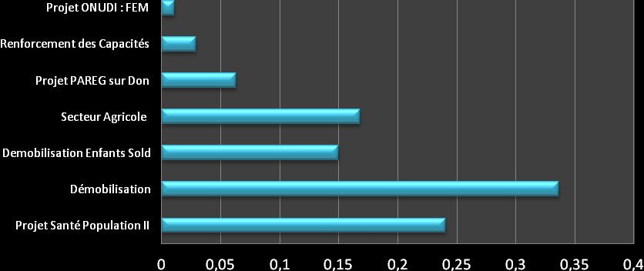
Source : Cabinet du Président, Lois Budgétaires 2005-2012.
Figure 10: Tirages sur dons par rubriques/projets en 2006
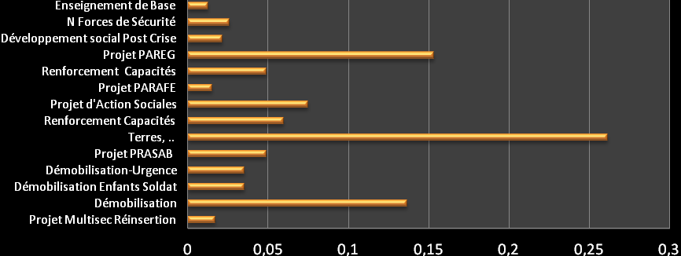
Source : Cabinet du Président, Lois Budgétaires 2005-2012.
Figure 11: Tirages sur dons par rubriques/projets en 2007
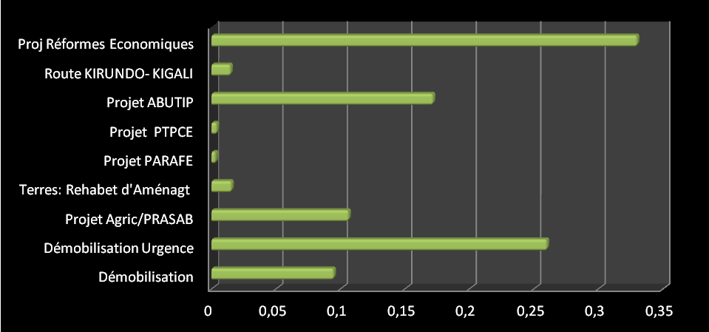
Source : Cabinet du Président, Lois Budgétaires 2005-2012.
Figure 12: Tirages sur dons par rubriques/projets en 2008
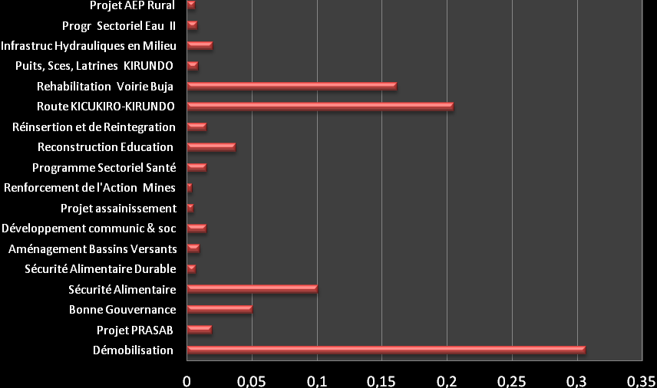
Source : Cabinet du Président, Lois Budgétaires 2005-2012.

Figure 13: Tirages sur dons par rubriques /projets en 2009
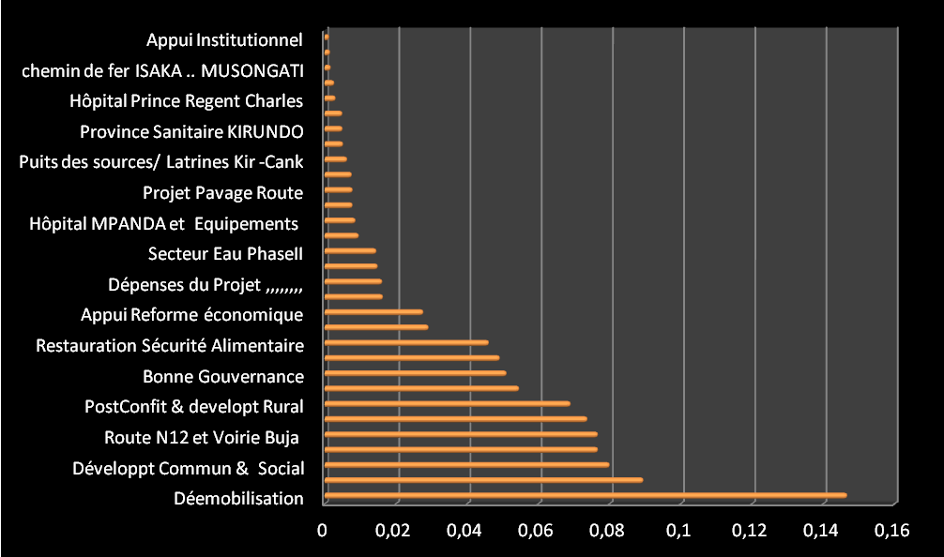Source : Cabinet du Président, Lois Budgétaires 2005-2012.
Figure 14: Tirages sur dons par rubriques /projets en 2010
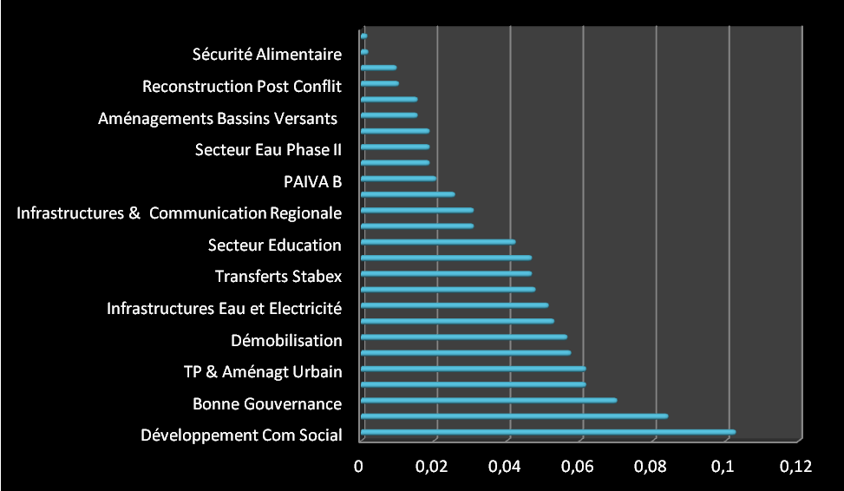
Source : Cabinet du Président, Lois Budgétaires 2005-2012.
Figure 15: Tirages sur dons par rubriques/projets en 2011
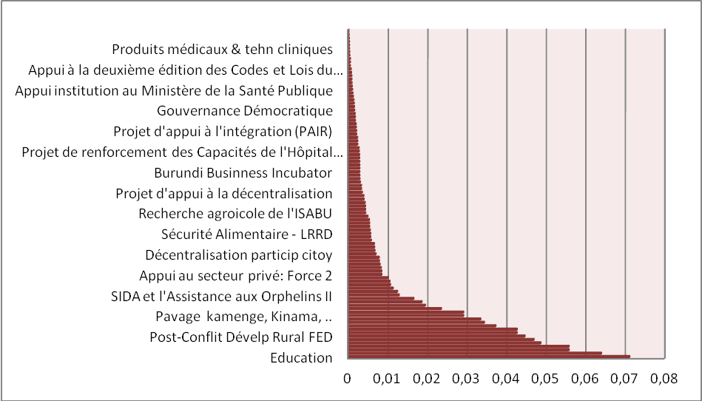
Source : Cabinet du Président, Lois Budgétaires 2005-2012.

Exemple illustratif d’un cas d’efficacité de l’aide au Burundi Le financement basé sur la performance (FBP)

Parmi les initiatives engagées par le gouvernement du Burundi et ses partenaires en vue d’améliorer les performances de l’aide, il y a lieu de mentionner le financement basé sur la performance mis en œuvre dans le secteur de la santé et dont l’ambition était de corriger le système ancien qui consistait à payer les inputs seulement sans tenir compte des performances des prestataires.
Le modèle FBP du Burundi consiste en une contractualisation des prestations de soins de santé fournies par les différentes structures centralisées et décentralisées du pays pour contribuer à améliorer les performances des acteurs. Ce nouvel instrument est l’un des outils utilisés pour accompagner la politique gratuité des soins (enfants<5ans et femmes enceintes +pathologies liées à la grossesse).
Les intervenants qui participent au cofinancement sont la Banque Mondiale, l’OMS, la CTB, Pathfinder International, Family health International, KFW ,l’Union Européenne ,JICA,USAID,UNFPA,UNICEF,PAM, HealthNet TPO, et CORDAID selon le principe de co-paiement des factures par quota budgétaire.
Le niveau de ressources mobilisées dans le cadre du financement basé sur la performance se présente comme suit.
Figure 16 : Contribution des parties prenantes au programme FBP
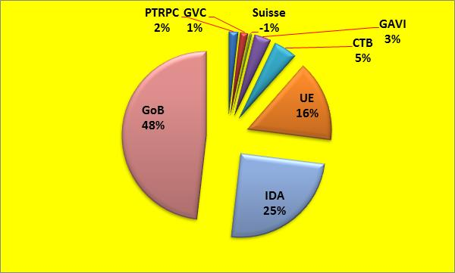
Ces pourcentages se réfèrent à un montant global de 20.391.392 dollars sur la période allant de de Juillet 2010 à Juin 2011. Ils révèlent la prédominance des financements sur ressources nationales qui représentent 48% et de la Banque Mondiale dont la contribution est de 25%.
L’innovation de ce mécanisme réside dans l’entente entre les divers intervenants pour accélérer les procédures de décaissement des fonds à la fois pour éviter les ruptures de stocks et pour stimuler le personnel par le biais des incitations concrétisées par des primes. Ainsi, les paiements des factures établies par les prestataires sont assujettis au degré de performance enregistré.
Le score de qualité global donne droit à un bonus (ou malus) de qualité selon les modalités suivantes:
- Plus de 90% : bonus qualité= 30% x score qualité x subsides trimestre précédent
- 70 à 89,9% : bonus qualité= 25% x score qualité x subsides trimestre précédent
- 50 à 69,9% : pas de bonus de qualité
- 40 à 49,9% : - 10% des subsides du trimestre précédent
- 30 à 39,9% : - 20% des subsides du trimestre précédent
- Inférieur à 30% : - 25% des subsides du trimestre précédent

Pour déterminer ces scores, il existe 4 types de vérification, à savoir (i) la vérification quantitative des prestations des formations sanitaires, (ii) la vérification qualitative des prestations des formations sanitaire, (iii) la vérification Communautaire et (iv) la Contre vérification.
La Contractualisation des ONG d’accompagnement constitue un pivot important pour la réussite de la politique initiée dans ce cadre tandis que le respect strict des délais de paiements des primes ne manque pas d’avoir des retombées positives sur la motivation du personnel.
A travers le FBP, les objectifs suivants sont recherchés :
- Améliorer l’utilisation et la qualité des services de santé offerts à la population
- Améliorer les mécanismes de vérification et de remboursement des prestations du paquet de soins gratuit en faveur des femmes enceintes et des enfants de moins de 5 ans
- Motiver et stabiliser le personnel de santé
- Inciter le personnel de santé à travailler dans les structures de soins périphériques
- Renforcer la gestion, l’autonomie et l’organisation des structures de santé
- Renforcer le système de santé en général et les Districts Sanitaires en particulier
- Prendre en compte le point de vue des bénéficiaires dans la gestion et la résolution des problèmes de santé

Principaux résultats :
Depuis la mise en œuvre du financement basé sur la performance, trois succès majeurs sont à signaler. Il s’agit de (i) de l’amélioration de l’utilisation des services de santé, (ii) de l’amélioration de la qualité des soins et (iii) du renforcement de l’autonomie des FOSA et de la prise d’initiatives. A titre d’exemple, les accouchements assistés par un personnel qualifié est passé de 56.3% en 2009 à 59.9% en 2010, la consultation prénatale s’est élargie puisque sa couverture qui était de 59.4% en 2009 est remontée à 66.1% en 2010 tandis que la planification familiale a connu un accroissement de 5.2%, passant de 13.7% à 18.9% entre 2009 et 2010.
Défis
- Risque d’insuffisance des financements à la hauteur des besoins du système de santé
- Gestion des effets pervers courants du FBP et des abus de la mesure de la gratuité, notamment la tendance à la surestimation /falsification des résultats/économie des moyens et l’attention portée plutôt à l’intérêt individuel (prime) qu’à la performance des services (disponibilité, accessibilité et qualité, selon les normes nationales et internationales)
- Ressources relativement limitées pour assurer un encadrement efficace et rapproché

3.6. L’allègement de la dette comme nouvelle forme d’aide budgétaire

L’allégement de la dette extérieure constitue une nouvelle forme de mobilisation de fonds très importante que les bailleurs de fonds ont définie en faveur des pays pauvres très endettés. Dans ce processus, le Burundi a franchi 3 étapes à savoir (i) le Club de Paris en 2004, le point de décision en 2005 et (ii) le point d’achèvement en 2009.
L’allégement de la dette s’est avéré être particulièrement efficace dans la mesure où les modes de gestion convenus respectent bien les principes de la Déclaration de Paris et du Programme d’Action d’Accra pour les raisons suivantes :
- Il est décaissé rapidement et de façon prévisible
- Il n’est pas lié
- Il s’aligne sur la stratégie nationale de développement
- Les dépenses issues de ce mécanisme sont gérées par le système national
- Il entraîne moins de coûts de transaction par rapport aux négociations de nouveaux programmes
Ainsi qu’il ressort du graphique ci-après, les fonds PPTE n’ont cessé d’augmenter depuis l’année 2009, soit avec l’admission du Burundi au point d’achèvement.
Figure 17: Evolution des ressources PPTE (en Mrds de Fbu)
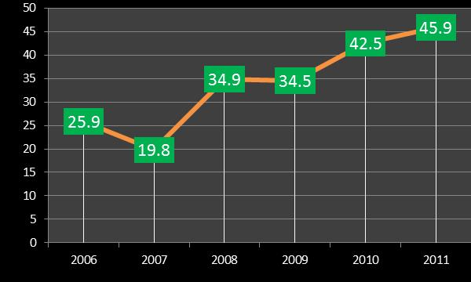
Source : Ministère des Finances et de la Planification du Développement Economique
Les produits de l’allègement de la dette ont ainsi contribué pour % 6,79% en 2009, 5,21% en 2011 et 4,47% et en 2011 du total des dépenses publiques.
Par ailleurs, il est important de noter que l’Initiative PPTE établit un lien clair entre les ressources dégagées et les programmes de réduction de la pauvreté du fait que de telles ressources sont exclusivement orientées vers les secteurs sociaux comme la santé, l’éducation, l’agriculture, la justice et la réinsertion des sinistrés.

Conclusions et recommandations

Après le rappel des principaux engagements internationaux dans le domaine de l’aide publique au développement et l’analyse sur des flux d’aide enregistrés au niveau du budget de l’Etat, il est utile de s’interroger sur l’efficacité des ressources ainsi accordées au Burundi et sur les mesures envisageables pour de meilleurs impacts.

4.1 Conclusions

Parmi les critères d’efficacité de l’aide, il y a lieu de mentionner les retombées sur la croissance économique ainsi que l’accès aux services sociaux de base. Parallèlement, la disponibilité, dans les délais, des aides promises et leur utilisation à bon escient conditionnent la réalisation satisfaisante des objectifs préalablement fixés.
De façon générale, l’aide publique au développement s’est accompagnée d’une croissance économique plutôt mitigée. En effet, le taux de croissance du PIB a connu une moyenne de 3.6% entre 2005 et 2011. Ce niveau reste bien en deçà des taux de croissance enregistrés dans les pays membres de l’East African Community et de surcroît, il se traduit par un rythme de croissance du revenu par habitant en déclin. Ce dernier, qui était de 2.5 % en 2008, a chuté jusqu’à 1,8% en 2010. Il est estimé cependant que ce taux soit remonté à 2.4% en 2011, à peine supérieur aux taux de croissance de la population.
En revanche, les indicateurs concernant l’accès aux services sociaux de base comme la santé, l’éducation et l’eau potable ont connu une évolution largement positive, bien que les aspects qualitatifs restent à améliorer. L’appréciation de l’évolution de la pauvreté est quant à elle difficile à opérer, en l’absence d’informations fiables actualisées en la matière. Les résultats d’enquêtes récentes mais incomplètes tendent à suggérer une relative réduction de la pauvreté, quoique de faible envergure.
Les retards enregistrés au cours de ces dernières années quant aux décaissements selon les échéanciers convenus ont négativement influé sur l’efficacité de l’aide. Cette situation a entraîné de plus des effets pervers comme l’accumulation des dettes du Trésor envers le secteur bancaire. Ainsi par exemple, les dons budgétises pour 2010 déjà à hauteur de 83,9 milliards n’ont été effectivement décaissés qu’en 2011. Les donateurs concernés sont la Banque Mondiale, la Norvège, les Pays Bas et l’Union Européenne.
Le taux d’exécution des programmes de développement financés sur prêts extérieurs est particulièrement décevant. Aggravant les effets induits par les retards dans le déblocage des dons courants, les performances en termes de pilotage des projets restent généralement déficientes.
Avec des niveaux d’exécution allant parfois à 20 %, il est évident qu’il devient difficile de négocier des fonds supplémentaires pour accélérer la croissance.
Sur un autre plan, il est important de souligner que le niveau d’aide accordé au Burundi demeure extrêmement limité et que la tendance observée ne s’inscrit pas dans un processus d’amélioration. La mesure utilisée pour apprécier l’importance de l’aide s’appuie notamment sur les dons accordés par habitant.

4.2 Recommandations

Des efforts soutenus doivent être initiés pour amorcer la croissance économique et pour lutter efficacement contre la pauvreté étant donné que, dans le court terme, le Burundi aura toujours besoin de l’Aide Publique au Développement.
Les agrégats macro-économiques repris dans le tableau ci-dessous attestent cette nécessité. En effet, par rapport aux pays membres de la Communauté Est Africaine, la situation du Burundi révèle quelques particularités justifiant l’urgence d’une aide accrue.
Le taux d’investissement dont l’ampleur explique en grande partie le progrès économique apparaît être le plus faible de la région, résultant de son faible niveau d’épargne qui est également le moins consistant au Burundi. Dans un tel contexte, marqué de surcroît par des faibles niveaux de ressources intérieures, seul un appui extérieur renforcé et géré efficacement peut suppléer à cette déficience, surtout que le Burundi est également le pays qui recourt le plus aux dons officiels pour le financement de son budget.
Par rapport au PIB, les dons officiels contribuent, en 2010, à hauteur de 23,3% contre 10,7% pour le Rwanda et seulement de 2,55 pour l’Ouganda. Ce besoin persistant en ressources extérieures est encore confirmé par le niveau encore élevé des dettes extérieures envers les créanciers publics qui est de 27,8% au Burundi contre 14,8% en Ouganda sur la même période.
Ainsi donc, pays sortant d’un long conflit, le pays se trouve dans une phase cruciale de redressement économique impliquant des ressources accrues pour une véritable mutation de son tissu économique tel que prôné par le CSLP II et doit, à cet effet, adopter des mesures appropriées non seulement pour augmenter le volume de l’aide, mais aussi et surtout pour renforcer son efficacité.
Dans l’immédiat, il est très important que le gouvernement puisse entreprendre la mise en œuvre de mesures ciblées sur l’amélioration du score dans le cadre du CIPIA. Ainsi que cela a déjà été souligné, il s’agit là d’une référence pratiquement incontournable par presque tous les bailleurs de fonds. La maîtrise par l’administration des différents critères utilisés par la Banque Mondiale, une coordination opérationnelle pour un suivi rigoureux et une production régulière des rapports des progrès accomplis où des contraintes déjà surmonter s’avèrent indispensables pour une avancée significative de la note synthétique, attribuée , d’une à l’autre, au Burundi.
De même, le renforcement des capacités en termes d’exécution des projets est crucial pour de meilleurs impacts des programmes financés sur fonds publics. Il est important d’éviter par exemple que des fonds soient restitués aux bailleurs de fonds faute d’avoir été épuisés à temps. Les capacités d’absorption méritent à cet égard une attention toute particulière dans la mesure où de plus en plus, certains bailleurs de fonds accordent la priorité aux pays ayant prouvé des taux de décaissement les plus performants.
Parallèlement, une analyse méticuleuse de la faisabilité des conventions de financement doit être effectuée afin de garantir le strict respect des engagements qu’elles renferment. Dans bien des cas, la non-exécution des réformes, négociées souvent sous forme de conditionnalités, est à l’origine de nombreux retards dans le décaissement des appuis budgétaires. Pour éviter cet écueil, il est utile que le gouvernement puisse adopter des mesures appropriées pour ne retenir que des engagements ayant un degré de certitude élevé quant à leur respect.
Une fois acceptées, ces mesures doivent faire l’objet d’un suivi serré pour que leur réalisation puisse intervenir dans les délais convenus. Il s’agit surtout des réformes liées à la gestion des finances publiques qui exige rigueur et transparence, de la conduite efficiente du processus de privatisation et d’une politique monétaire conforme aux objectifs de stabilité macroéconomique.
Du côté des bailleurs de fonds, il est fortement recommandé que les engagements issus de la Déclaration de Paris soient bien respectés, spécialement en ce qui concerne le recours systématique aux structures du pays et à l’expertise nationale. Ceci implique une suppression progressive des unités parallèles dont la présence, contrairement à l’esprit de la Déclaration de Paris, ne cesse de se développer et un effort de renforcement des capacités nationales plutôt que de recourir systématiquement à l’assistance technique étrangère, très coûteuses garantissant rarement la pérennité de leur savoir faire.
Dans le moyen terme, la recherche de nouveaux partenaires s’impose par la diversification des sources de financements. Le Burundi doit s’inscrire progressivement dans la dynamique des pays émergeants, comptant davantage sur l’investissement direct étranger, surtout que la tendance de l’aide qui se profile à l’horizon est plutôt à la baisse.

Références bibliographiques.

- Deuxième Présidence, Cadre Stratégique de Croissance et de Lutte contre la Pauvreté CSLP-II, Janvier 2012.
- IMF, Nancy BirdSall, Homi Kharas & Rita Perakis, The quality of Official Development assistance assessment : Is Aid Quality Improving ?
- OAG, 2011, Analyse de l’état d’exécution du Budget Général de l’Etat, exercice 2011.
- OCDE/CAP, Analyse des indicateurs de suivi de la déclaration de paris, Septembre 2011.
- République du Burundi, Cabinet du Président, Loi budgétaire, 2005
- République du Burundi, Cabinet du Président, Loi budgétaire, 2006
- République du Burundi, Cabinet du Président, Loi budgétaire, 2007
- République du Burundi, Cabinet du Président, Loi budgétaire, 2008
- République du Burundi, Cabinet du Président, Loi budgétaire, 2009
- République du Burundi, Cabinet du Président, Loi budgétaire, 2010
- République du Burundi, Cabinet du Président, Loi budgétaire, 2011
- République du Burundi, Cabinet du Président, Loi budgétaire, 2012
- The World Bank, Africa Group I Constituancy, FY 12 Interim report
- The World Bank, Database, www.worldbank.org/IDA

